PENGARUH GAYA KEPEMIMPINAN DIPLOMATIS TERHADAP BUDAYA ORGANISASI PADA DINAS PERPUSTAKAAN DAN KEARSIPAN DAERAH PROVINSI KALIMANTAN TIMUR

SKRIPSI



Disusun oleh:

ADITYA ROSADI
17111024310477

PROGRAM STUDI MANAJEMEN
FAKULTAS EKONOMI, HUKUM, POLITIK DAN PSIKOLOGI
UNIVERSITAS MUHAMMADIYAH KALIMANTAN TIMUR
2019

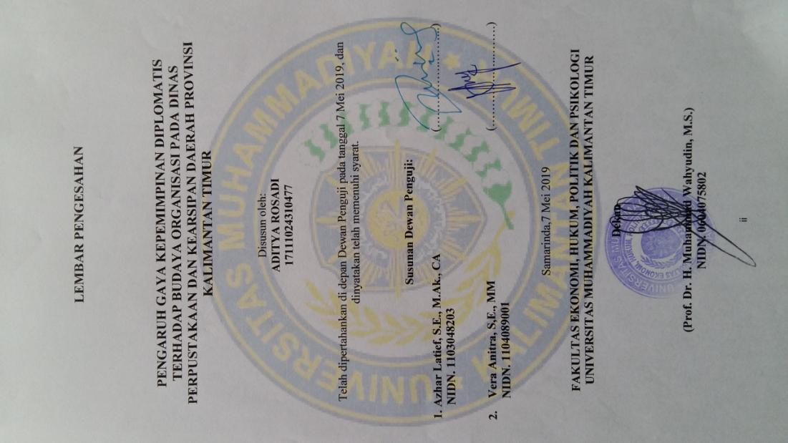

PERNYATAAN TIDAK PLAGIASI

Yang bertandatangan di bawah ini
Nama : Aditya rosadi
NIM : 17111024310477
Program Studi : Manajemen (S1)

Menyatakan dengan sebenarnya bahwa skripsi yang saya tulis ini sepanjang pengetahuan saya, di dalam naskah skripsi ini tidak terdapat karya ilmiah yang pernah diajukan oleh orang lain untuk memperoleh gelar akademik di suatu perguruan tinggi, dan tidak terdapat karya atau pendapat yang pernah ditulis atau diterbitkan oleh orang lain, kecuali yang secara tertulis dikutip dalam naskah ini dan disebutkan dalam sumber kutipan dan daftar pustaka.
Jika ternyata di dalam naskah skripsi ini dapat dibuktikan terdapat unsur-unsur jiplakan skripsi, saya bersedia skripsi ini dibatalkan serta diproses sesuai dengan peraturan perundang-undangan yang berlaku (UU No. 20 Tahun 2003, Pasal 25 ayat 2 dan pasal 70).

Samarinda,………...…2019
Mahasiswa,

(Aditya Rosadi)

KATA PENGANTAR
Assalamu’alaikum Warohmatullahi Wabarokatuh.
Alhamdulillah, puji syukur atas kehadirat Allah SWT karena berkat rahmat dan karunia-Nya sehingga penulis dapat menyelesaikan penyusunan penulisan skripsi ini yang berjudul “Pengaruh Gaya Kepemimpinan Diplomatis Terhadap Budaya Organisasi Pada Dinas Perpustakaan Dan Kearsipan Daerah Provinsi Kalimantan Timur” guna memenuhi persyaratan penyelesaian pendidikan akhir di Universitas Muhammadiyah Kalimantan Timur.
Dalam menyelesaikan skripsi ini banyak pihak yang telah memberikan kontribusi baik berupa dukungan moril maupun materil. Sehingga penulis dapat menyelesaikan skripsi ini dengan baik. Maka dalam kesempatan ini penulis ingin mengucapkan terima kasih yang sebesar-besarnya kepada :
1. Prof. Dr. Bambang Setiaji Rektor Universitas Muhammadiyah Kalimantan Timur.
2. Prof Dr.H. Muhammad Wahyudin, M.S. Dekan Fakultas Ekonomi Hukum Polotik Dan Psikologi Universitas Muhammidiyah Kalimantan Timur.
3. Vera Anitra, S,E., MM. selaku dosen pembimbing yang telah banyak memberikan arahan, petunjuk, informasi, meluangkan waktunya dengan sabar, memberikan saran dan masukan yang berharga dalam menyelesaikan skripsi ini.
4. Agus Trisihnyo, SE,MM. selaku dosen wali yang telah banyak memberikan arahan, petunjuk, informasi, meluangkan waktunya dengan sabar, memberikan saran dan masukan yang berharga dalam menyelesaikan skripsi ini.
5. Azhar Latief, S,E., M.Ak., CA selaku dosen penguji yang telah banyak memberikan arahan, petunjuk, informasi, meluangkan waktunya dengan sabar, memberikan saran dan masukan yang berharga dalam menyelesaikan skripsi ini
6. Dosen pengajar Universitas Muhammadiyah Kalimantan Timur yang tidak dapat disebutkan namanya satu persatu, terima kasih atas ilmunya yeng telah diberikan kepada penulis.
7. Keluarga penulis, yaitu orang tua saya ibu Eti Rohayati, bapak Sadirman, kakak saya Aida Rosadi serta seluruh anggota keluarga saya yang tak henti-hentinya memberikan doa, motivasi, dukungan, waktu dan segala curahan kasih sayang baik secara langsung maupun tidak langsung.
Semoga bantuan, bimbingan dan saran-saran dari pihak yang telah membantu penyusunan skripsi ini mendapatkan berkah dari Allah SWT.
Akhirnya, dengan segala hormat dan kerendahan hati penulis berharap semoga penulisan skripsi ini dapat menjadi bahan informasi dan bermanfaat bagi pihak-pihak yang memerlukan. Aamiin.
Wassalamu’alaikum Warohmatullahi Wabaarokatuh.
Samarinda, April 2019
Penulis

ADITYA ROSADI
NIM. 17111024310477
ABSTRAK
penelitian ini dilakukan untuk mengetahui pengaruh gaya kepemimpinan terhadap budaya organisasi pada dinas perpustakaan dan kearsipan daerah provinsi Kalimantan timur. Penelitian ini menggunakan metode kuantitatif dengan menyebarkan koesioner ke seluruh pegawai pada dinas perpustakaan dan kearsipan daerah provinsi Kalimantan timur yang berjumlah 132 oran dan sempel yang di gunakan 99 orang. Teknik analisis simple random sampling yang di gunakan adalah probality sampling. Data dianalisi menggunakan metode analisis linier sederhana, Pengolahan data penelitian ini menggunakan program SPSS 22. Hasil menunjukkan bahwa secara parsial variabel gaya kepemimpinan berpengaruh negatif dan tidak signifikan terhadap budaya organisasi pada dinas perpustakaan dan kearsipan daerah provinsi Kalimantan timur.

Kata kunci: Kepemimpinan, Budaya Organisasi

ABSTACT

This study was conducted to determine the effect of authoritarian leadership on organizational culture in the library and archival service in the East Kalimantan province. This study uses a quantitative method by distributing questionnaires to all employees at the library and archival offices in East Kalimantan province, totaling 132 people and the sample used by 99 people. The simple random sampling analysis technique used is probality sampling. Data analyzed using simple linear analysis method, data processing of this research using SPSS 22 program. The results show that partially authoritarian leadership variables have a negative and not significant effect on organizational culture in the library and archives department of the East Kalimantan province.

Keywords: Leadership , Organizational Culture

DAFTAR ISI
HALAMAN
HALAMAN JUDUL I
LEMBAR PENGESAHAN II
LEMBAR PERNYATAAN TIDAK PLAGIASI III
KATA PENGANTAR IV
ABSTRAK V
DAFTAR ISI VI
DAFTAR TABEL X
DAFTAR GAMBAR XI
DAFTAR LAMPIRAN XII
BAB I PENDAHULUAN 1
A. Latar Belakang 1
B. Rumusan Masalah 4
C. Tujuan 5
D. Manfaat 5
BAB II TINJAUAN PUSTAKA 6
A. Budaya Organisasi 6
B. kepemimpinan 7
1. Gaya kepemimpinan diplomatis 10
C. Peneliti Terdahulu 11
D. Kerangka Berpikir 13
E. Hipotesis 13
BAB III METODE PENELITIAN 15
A. Lokasi Penelitian 15
B. Jenis Sumber Data 15
C. Populasi Dan Sampel 15
D. Definisi Operasional Variabel 17
E. Tehnik Pengumpulan data 18
F. Validitas dan Realibilitas Instrumen 19
G. Tehnik Analisis Data 19
BAB IV HASIL PENELITIAN 24
A. Gambaran Umum Daerah Penelitian 28
B. Struktur Organisasi 27
C. Gambaran Karakteristik Responden 29
1. Responden Bedasarkan Usia 29
2. Responden Bedasarkan Jenis Kelamin 30
3. Responden Pendidikan Akhir 30
4. Responden masa Kerja 31
5. Responden Status Perkawinan 32
D. Uji validitas Dan Reliabilitas Data 33
1. Uji validitas 33
2. Uji Reliabilitas 34
E. Uji Asumsi Klasik 35
F. Hasli Analisis Rentang Skala 38
1. Kepemimpiana Diplomatis 38
2. Budaya Organisasi 41
G. Hasil Analisis Regresi Sederhana 48
H. Hasil Pengujian Hipotesis 50
I. Pembahasan Hasil Penelitian 51
BAB V PENUTUP 57
A. Kesimpulan 57
B. Saran 58
DAFTAR PUSTAKA
LAMPIRAN

DAFTAR TABEL

Halaman
2.1 Peneliti Terdahulu. 14
3.1 Definisi Oprasional Variabel 21
4.1 Karakteristik Responden Berdasarkan Usia 33
4.2 Karakteristik Responden Berdasarkan Jenis Kelamin 34
4.3 Karakteristik Responden Berdasarkan Pendidikan Terakhir 34
4.4 Karakteristik Responden Berdasarkan Masa Kerja 35
4.5 Karakteristik Responden Berdasarkan Status Perkawinan 36
4.6 Uji Validitas Kepemimpinan Diplomatis 37
4.7 Uji Validitas Budaya Organisasi 38
4.8 Hasil Uji Reliabilitas 39
4.9 Distribusu Jawaban Pada Indikator Efektifitas 40
4.10 Distribusu Jawaban Pada Indikator Pencapaian Tujuan 41
4.11 Distribusu Jawaban Pada Indikator Tanggung Jawab 42
4.12 Penilaian Variabel Kepemimpinan Diplomatis 42
4.13 Distribusi Jawaban Pada Indikator Inovasi Dan Pengambilan Resiko 43
4.14 Distribusi Jawaban Pada Indikator Terhadap Rincian 44
4.15 Distribusi Jawaban Pada Indikator Orientasi Hasil 45
4.16 Distribusi Jawaban Pada Indikator Orientasi Orang 46
4.17 Distribusi Jawaban Pada Indikator Orientasi Tim 46
4.18 Distribusi Jawaban Pada Indikator Keagresifan 47

4.19 Distribusi Jawaban Pada Indikator Stabilitas 48
4.20 Penilaian Variabel Budaya Organisasi 49
4.21 Hasil Analisis Kepemimpinan Diplomatis 50

DAFTAR GAMBAR

Halaman
4.1 Struktur Organisasi Perpustakaan dan Kearsipan Daerah Provinsi Kalimantan 30
4.2 Hasil Uji Normalitas Dengan P-plot 35
4.3 Hasil Uji Heterokedastisitas dengan scatterplot 42

DAFTAR LAMPIRAN

Lampiran 1 Surat Balasan Penelitian
Lampiran 2 kuesioner
Lampiran 3 Tabel Hasil Data kuesioner
Lampiran 4 Tabel Hasil Uji Validitas dan Reliabilitas Variable Kepemimpinan Diplomatis
Lampiran 5 Tabel Hasil Uji Validitas dan Reliabilitas Variable Budaya Organisasi
Lampiran 6 Tabel Hasil Uji Regresi Linier Sederhana

BAB I
PENDAHULUAN
- LATAR BELAKANG
Dalam suatu organisasi, faktor kepemimpinan memegang peranan yang penting karena pemimpin itulah yang akan menggerakkan dan mengarahkan organisasi dalam mencapai tujan dan sekaligus merupakan tugas yang tidak mudah. karena, harus memahami setiap prilaku bawahan yang berbeda-beda. Bawahan dipengaruhi sedemikian rupa sehingga memberikan pengabdian dan partisipasinya kepada organisasi secara efektif dan efisien. Dengan kata lain. Bahwa sukses tidaknya usaha pencapaian tujuan organisasi di tentukan oleh kualitas kepemimpinan.
Ada bermacam-macam pengertian mengenai kepemimpinan yang di berikan oleh para ahli. Namun, pada intinya, kepemimpinan adalah suatu proses kegiatan seseorang untuk menggerakkan orang lain dengan memimpin, membimbing, memengaruhi orang lain, untuk melakukan sesuatu agar dicapai hasil yang diharapkan.
Tidak bisa di pungkiri, setiap Lembaga, institusi, kelompok bahkan rumah tangga sekalipun selalu membutuhkan pemimpin. Pemimpin bisa di ibaratkan sebuah locomotive di dalam rangkaian kereta. Makmur nya suatu kelompok bisa di kaitkan dengan gaya kepemimpinan tiap pemimpin. Kepemimpinan dalam organisasi banyak jenis nya. Kepemimpinan dalam organisasi adalah salah satu metode yang harus di miliki oleh setiap pemimpin.
Di dalam organisasi melibatkan lebih dari satu individu, maka dari itu diperlukannya seorang pemimpin untuk mengarahkan para anggotanya untuk mencapai tujuan dalam organisasi yang diharapkan, Seorang pemimpin yang dinilai berhasil adalah pemimpin yang tanggap akan keadaan, situasi, hingga adanya perubahan terhadap organisasi yang dipimpinnya sehingga dapat memaksimalkan segala sumberdaya yang terdapat di dalamnya dan menghasilkan kinerja organisasi yang baik.
Menurut Yamin dan Maisah (2010) kepemimpinan adalah suatu proses mempengaruhi yang dilakukan oleh seseorang dalam mengelola anggota kelompoknya untuk mencapai tujuan organisasi. Kepemimpinan merupakan bentuk strategi atau teori memimpin yang tentunya dilakukan oleh orang yang biasa kita sebut sebagai pemimpin. Pemimpin adalah seseorang dengan wewenang kepemimpinannya mengarahkan bawahannya untuk mengerjakan sebagian dari pekerjaannya dalam mencapai tujuan. Sedangkan menurut Thoha (2010) mendefinisikan kepemimpinan adalah kegiatan untuk memengaruhi perilaku orang lain, atau seni memengaruhi perilaku manusia baik perorangan maupun kelompok.
Kepemimpinan Diplomatis merupakan gaya kepemimpinan yang paling tua dikenal manusia. Oleh karena itu gaya kepemimpinan ini menempatkan kekuasaan di tangan satu orang atau sekelompok kecil orang yang di antara mereka tetap ada seorang yang paling berkuasa. Pemimpin bertindak sebagai penguasa tunggal.Orang-orang yang dipimpin yang jumlahnya lebih banyak, merupakan pihak yang dikuasai, yang disebut bawahan atau anak buah. Kedudukan bawahan semata-mata sebagai pelaksana keputusan, perintah, dan bahkan kehendak pimpinan. Pemimpin memandang dirinya lebih, dalam segala hal dibandingkan dengan bawahannya. Kemampuan bawahan selalu dipandang rendah, sehingga dianggap tidak mampu berbuat sesuatu tanpa perintah. Perintah pemimpin sebagai atasan tidak boleh dibantah, karena dipandang sebagai satu-satunya yang paling benar.
Antara kepemimpinan dengan budaya organisasi memiliki hubungan yang sangat erat. Kepemimpinan dan budaya organisasi merupakan fenomena yang sangat bergantung, sebab setiap aspek dari kepemimpinan akhirnya membentuk budaya organisasi. Bila kita memasuki ruang perkantoran suatu organisasi akan berbeda dengan kantor organisasi lain yang memiliki pemimpin yang berbeda. Fenomena yang kita dapatkan pada suatu organisasi, seperti : etos kerja karyawan, team work, kesejukan, ketenangan, sikap, keramah tamahan, integritas, dll, yang semuanya menggambarkan kepemimpinan yang ada dalam organisasi tersebut dan juga menggambarkan budaya yang ada dalam organisasi. Sehingga dikatakan bahwa melihat kepemimpinan suatu organisasi itu sama dengan melihat budaya yang ada dalam organisasi tersebut
Bila perilaku bawahan sesuai dengan program yang telah digariskan oleh pimpinan, maka nilai yang diperolehnya adalah tinggi, dan sebaliknya bila perilaku individu dalam organisasi jauh dari kebenaran sebagaimana yang dituangkan dalam program kerja oleh pemimpin, maka disitu nilainya rendah. Dengan demikian budaya diciptakan oleh pemimpinnya.
Setiap pemimpin memiliki gaya kepemimpinan yang berbeda dalam memberikan arahan kepada anggotanya yang akan perpengaruh terhadap kinerja anggotanya. Didalam organisasi besar seperti Dinas Perpustakaan dan Kearsipan Daerah Provinsi Kalimantan yang berada di Jl. Juanda no.4, Air Hitam, Samarinda Ulu, Kota Samarinda, Kalimantan Timur (0541)75243, diperlukan pemimpin yang dapat memberikan hasil yang terbaik, pemimpin didalam organisasi besar seperti ini harus memiliki kemampuan yang sangat luar biasa untuk menjalankan tugas yang sangat besar ini, oleh sebab itu pengaruh kepemimpinan sangat diperlukan untuk mecapai hasil yang maksimal.
Cikal bakal Badan Perpustakaan Provinsi Kalimantan Timur yang ada saat ini diawali dengan dibentuknya Perpustakaan Negara Samarinda berdasarkan Keputusan Menteri Pendidikan Dasar dan Kebudayaan RI Nomor : 116/1963 tanggal 19 Desember 1963.Selanjutnya melalui Surat Keputusan Menteri Pendidikan dan Kebudayaan Nomor : 079/0/1975 dibentuk Pusat Pembinaan Perpustakaan. Bersamaan dengan dibentuknya Pusat Pembinaan Perpustakaan tersebu.
Perpustakaan negara yang ada di ibukota propinsi di seluruh Indonesia diubah menjadi Perpustakaan Wilayah Departemen Pendidikan dan Kebudayaan. Tanggal 1 September 1980 melalui Surat Keputusan Menteri Pendidikan dan Kebudayaan Nomor : 0222/0/1980 Pusat Pembinaan Perpustakaan ditetapkan sebagai lembaga induk dari 27 Perpustakaan Wilayah Depdikbud di masing-masing propinsi. Dalam rangka penerapan dan pengembangan sistem nasional perpustakaan secara menyeluruh dan terpadu, maka pada tanggal 17 Mei 1980 melalui Surat Keputusan Menteri Pendidikan dan Kebudayaan Nomor : 0164/1980 dibentuk Perpustakaan Nasional Depdikbud.
Dalam perkembangan selanjutnya, terbit Keputusan Presiden RI Nomor : 50 Tahun 1997 tentang Perpustakaan Nasional. Dengan terbitnya Keppres RI Nomor : 50 tahun 1997 tersebut, Perpustakaan Daerah yang ada di seluruh Indonesia kembali mengalami pergantian nama menjadi Perpustakaan Nasional Provinsi.Sejalan dengan ketentuan yang telah diatur di dalam Undang-Undang Nomor : 22 Tahun 1999 tentang Pemerintahan Daerah, maka Perpustakaan Nasional Provinsi Kalimantan Timur kembali mengalami perubahan nama sekaligus perubahan status. Melalui Peraturan Daerah Provinsi Kalimantan Timur Nomor : 02 Tahun 2001 tentang Perangkat Daerah Provinsi Kalimantan timur.
Berangkat dari latar belakang masalah diatas maka peneliti mengambil judul pengaruh gaya kepemimpinan Diplomatis terhadap budaya organisasi pada Dinas Perpustakaan dan Kearsipan Provinsi Kalimantan Timur.

- Rumusan masalah
Berdasarkan latar belakang diatas, adapun perumusan masalah dalam penelitian ini adalah sebagai berikut :
- Bagaimanakah gaya kepemimpinan diplomatis yang ada pada Dinas Perpustakaan dan Kearsipan Daerah Provinsi Kalimantan Timur?
- Bagaimanakah budaya organisasi yang ada Dinas Perpustakaan dan Kearsipan Daerah Provinsi Kalimantan Timur?
- Apakah terdapat pengaruh antara gaya kepemimpinan diplomatis terhadap budaya organisasi pada Dinas Perpustakaan Daerah Kalimantan Timur?
- Tujuan
Sesuai dengan rumusan masalah, maka tujuan penelitian ini adalah sebagai berikut :
- Untuk mendeskripsikan gaya kepemimpinan diplomatis di Dinas Perpustakaan dan Kearsipan Daerah Provinsi Kalimantan Timur.
- Untuk mendeskripsiakan budaya organisasi di Dinas Perpustakaan dan Kearsipan Daerah Provinsi Kalimatan Timur.
- Untuk mengetahui pengaruh gaya kepemimpinan diplomatis terhadap budaya organisasi di Dinas Perpustakaan dan Kearsipan Daerah Provinsi Kalimantan timur.
- Manfaat
Adapun manfaat dari penelitian ini adalah:
- Untuk menambah memperdalam dan mengembangkan pengetahuan penulis serta sebagai latihan dalam menuangkan hasil pemukiran dan penelitian sesuai dengan ketentuan penulis karya ilmiah di Universitas Muhammadiyah Kalimantan Timur.
- Sebagai masukan yang dapat dijadikan referensi bagi pihak-pihak yang memerlukan.
- Sebagai tambahan pengetahuan dan wawasan bagi peneliti dalam ilmu manajemen sumber daya manusia, khususnya mengenai pengaruh kepemimpinan diplomatis terhadap budaya organisasi

BAB II
TINJAUAN PUSAKA
- Budaya Organisasi
Budaya organisasi didefinisikan sebagai suatu kerangka kerja kognitif yang memuat sikap-sikap, nilai-nilai, norma-norma dan pengharapan-pengharapan bersama yang dimiliki oleh anggota-anggota organisasi (Greenberg dan Baron, 2000).
Budaya organisasi berkaitan dengan konteks perkembangan organisasi, artinya budaya berakar pada sejarah organisasi, diyakini bersama-sama dan tidak mudah dimanipulasi secara langsung (Schenieder, 2006, dalam Cahyono 2005).
Menurut (Stoner 2009 dalam Waridin & Masrukhin 2006) budaya (culture) merupakan gabungan kompleks dari asumsi, tingkah laku , cerita, mitos, metafora dan berbagai ide lain yang menjadi satu untuk menentukan apa arti menjadi anggota masyarakat tertentu. Budaya organisasi atau corporate culture sering diartikan sebagai nilai-nilai, simbol-simbol yang dimengerti dan dipatuhi bersama, yang dimiliki suatu organisasi sehingga anggota organisasi merasa satu keluarga dan menciptakan suatu kondisi anggota organisasi tersebut merasa berbeda dengan organisasi lain.
Mas’ud (2004), budaya organisasi adalah system makna, nilai-nilai dan kepercayaan yang dianut bersama dalam suatu organisasi yang menjadi xxii rujukan untuk bertindak dan membedakan organisasi satu dengan organisasi lain. Budaya organisasi selanjutnya menjadi identitas atau karakter utama organisasi yang dipelihara dan dipertahankan.
Robins (2006), menyatakan bahwa budaya organisasi merupakan suatu sistem makna bersama yang dianut oleh anggota-anggota organisasi yang membedakan organisasi itu dari organisasi-organisasi lain. Budaya organisasi adalah suatu sistem nilai yang diperoleh dan dikembangkan oleh organisasi dan pola kebiasaan dan falsafah dasar pendirinya, yang terbentuk menjadi aturan yang digunakan sebagai pedoman dalam berfikir dan bertindak dalam mencapai tujuan organisasi.
Budaya yang tumbuh menjadi kuat mampu memacu organisasi kearah perkembangan yang lebih baik.
Lebih lanjut Robins (2006), mengatakan perubahan budaya dapat dilakukan dengan : (1) menjadikan perilaku manajemen sebagai model, (2) menciptakan sejarah baru, simbol dan kebiasaan serta keyakinan sesuai dengan budaya yang diinginkan, (3) menyeleksi, mempromosikan dan mendukung pegawai, (4) menentukan kembali proses sosialisasi untuk nilai-nilai yang baru, (5) mengubah sistem penghargaan dengan nilai-nilai baru, (6) menggantikan norma ynag tidak tertulis dengan aturan formal atau tertulis, (7) mengacak sub budaya melalui rotasi jabatan, dan (8) meningkatkan kerja sama kelompok.
Denison and Misra (1995) merumuskan indikator-indikator budaya organisasi sebagai berikut: (1) misi, (2) konsistensi, (3) adaptabilitas, dan (4) pelibatan.
- Kepemimpinan
Kepemimpinan merupakan kemampuan untuk mempengaruhi suatu kelompok kearah tercapainya suatu tujuan. Kepemimpinan adalah pribadi yang dijalankan dalam situasi tertentu, serta diarahkan melalui proses komunikasi kearah pencapaian satu atau beberapa tujuan tertentu. Kepemimpinan menyangkut proses pengaruh sosial yang disengaja dijalankan oleh seseorang terhadap orang lain untuk menstruktur aktivitas dan pengaruh didalam kelompok atau organisasi (Robbins, 2006).
Kartini (2007), menyatakan bahwa fungsi kepemimpinan adalah memandu,menuntun, membimbing, membangun, memberi atau membangun motivasi kerja, mengemudikan organisasi, menjaring jaringan komunikasi dan membawa pengikutnya kepada sasaran yang ingin dituju dengan ketentuan waktu dan perencanaan.
George R. Terry (2004), mengatakan bahwa kepemimpinan adalah merupakan hubungan antara seseorang dengan orang lain, pemimpin mampu mempengaruhi orang lain agar bersedia bekerja bersama-sama dalam tugas yang berkaitan untuk mencapai tujuan yang diinginkan.
Sedang Konz (2005), mendefinisikan kepemimpinan sebagai seni membujuk bawahan agar mau mengerjakan tugas-tugas dengan yakin dan semangat.
(Fiedler dalam Cahyono 2005) mengatakan bahwa kepemimpinan adalah pola hubungan antar individu yang menggunakan wewenang dan pengaruh terhadap orang lain atau sekelompok orang agar terbentuk kerja sama untuk menyelesaikan suatu tugas
Yulk (2007) mendefinisikan kepemimpinan sebagai suatu proses pengaruh sosial yang sengaja dilakukan oleh seseorang terhadap orang lain untuk menstruktur aktifitas-aktifitas dan relasi-relasi didalam sebuah organisasi.
Siagian dalam Waridin & Masrukhin (2006) berpendapat bahwa peranan para pimpinan dalam organisasi sangat sentral dalam pencapaian tujuan dari berbagai sasaran yang ditetapkan sebelumnya. Kepemimpinan mempunyai fungsi sebagai penentu arah dalam pencapaian tujuan, wakil dan juru bicara organisasi, komunikator, mediator, dan integrator.
Selanjutunya Siagian mengatakan perilaku pemimpin memiliki kecenderungan pada dua hal yaitu konsiderasi atau hubungan dengan bawahan dan struktur inisiasi atau hasil yang dicapai. Kecenderungan kepemimpinan menggambarkan hubungan yang akrab dengan bawahan misal bersikap ramah, membantu dan membela kepentingan bawahan, bersedia menerima konsultasi bawahan, dan memberikan kesejahteraan. Kecenderungan seorang pemimpin memberikan batasan antara peranan pemimpin dan bawahan dalam mencapai tujuan, memberikan instruksi pelaksaan tugas (kapan, bagaimana, dan hasil apa yang akan dicapai).
Kepemimpinan yang akan dilihat disini adalah gaya kepemimpinan dalam organisasi yang diterapkan oleh pimpinan terhadap bawahannya. Gaya kepemimpinan adalah suatu cara bagaimana seorang pemimpin menjalankan tugasnya. Hani Handoko (2009), gaya kepemimpinan adalah bagaimana seorang pemimpin dapat dengan tepat mengarahkan tujuan perseorangan dan tujuan organisasi.
Jusuf (2007), gaya kepemimpinan adalah cara pemimpin dalam menghadapi dan melayani staf atau bawahan yang biasanya berbeda pada setiap individu dan dapat berubah-ubah untuk terciptanya kesatuan dan persatuan dalam berfikir serta berbuat dalam rangka mencapai tujuan organisasi.
Yulk (2009), gaya kepemimpinan merupakan norma perilaku yang digunakan oleh seseorang pada saat orang tersebut mencoba mempengaruhi orang lain seperti yang dia inginkan. Gaya kepemimpinan merupakan karakteristik manajer-manajer inti dalam mencapai sasaran perusahaan atau dengan kata lain lebih menujuk pada pola perilaku eksekutif puncak dan tim manajemen senior.
- gaya kepemimpinan diplomatis
Kelebihan gaya kepemimpinan diplomatis ini ada di penempatan perspektifnya. Banyak orang seringkali melihat dari satu sisi, yaitu sisi keuntungan dirinya. Sisanya, melihat dari sisi keuntungan lawannya. Hanya pemimpin dengan kepribadian putih ini yang bisa melihat kedua sisi, dengan jelas! Apa yang menguntungkan dirinya, dan juga menguntungkan lawannya.
Kesabaran dan kepasifan adalah kelemahan pemimpin dengan gaya diplomatis ini. Umumnya, mereka sangat sabar dan sanggup menerima tekanan. Namun kesabarannya ini bisa sangat keterlaluan. Mereka bisa menerima perlakuan yang tidak menyengangkan tersebut, tetapi pengikut-pengikutnya tidak. Dan seringkali hal inilah yang membuat para pengikutnya meninggalkan si pemimpin.
Kelebihan :
- Hubungan antara pemimpin dan juga bawahan harmonis serta tidak kaku
- Kebijakan dan keputusan di ambil berdasarkan diskusi sehingga mengajukan pendapat dan saran.
- Bawahan kan menjadi nyaman dan juga percaya diri sehingga dapat mengeluarkan kemampuan terbaiknya untuk menyelesaikan tugasnya.
- Bawahan akan menjadi bersemangat karena merasa dierhatikan
- Karena pemimpin dan bawahan sejalan makan tidak mudah lahir kubu oposisi
Kelemahan :
- Proses pengambilan keputusan akan berlangsunng lama karena diambil secara musyawarah
- Susahnya dalam pencapaian kata manufaktur karna pendapat setiap orang pasti berbeda
- Akan menimbulkan konflik jika keputusan yang diambil tidak tepat dan jika ego masing-masing anggota tinggi.
- Penelitian Terdahulu
Hasil – hasil dari penelitian sebelumnya yang digunakan untuk referensi dalam penelitian ini adalah :
Tabel 2.1.Peneliti Terduhulu
No | Peneliti | Judul | Variabel | Hasil penelitian
1. | Tygita dianingtyas 2016 | Pengaruh gaya kepemimpinan diplomatis dan budaya organisasi terhadap efektifitas sistem pengendalian internal | Gaya Kepemimpinan Diplomatis adalah variabel (X),  Budaya organisasi adalah variabel (Y) | Penelitian ini bersetujuan untuk mengetahui pengaruh antara gaya kepemimpinan diplomatis, budaya organisasi dan efektifitas sistem pengendalian internal sebagai variabel intervening. Yang di gunakan adalah 0.05.hasil penelitian yaitu (1) gaya kepemimpinan deplomatis secara langsung berpengaruh negatif signifikan terhadap risiko fraud dengan nilai P 0,030; budaya organisasi secara langsung berpengaruh positif signifikan pengen dalian internal dengan nialaim P 0,029 (4) efektifitas sistem pengendalian internal secara langsung berpengaruh negatif signifikan terhadap risiko fraud debgan nilai P 0,050
2. | Dede sumarni (2011) | pengaruh kepemimpinan, diplomatis, budaya organisasi dan kompensasi kinerja terhadap karyawan | Variabel X₁ adalah kepemimpinan diplomatis , variabel Y adalah budaya organisasi , | Penelitian ini di latar belakangi oleh era globalisasi yang menciptakan perubahan-perubahan pada kondisi ekonomi, yaitu menciptakan suatu tuntutan bagi para pelaku ekonomi atau dapat bersaing secara kompetitif. Setiap budaya organisasi dituntut untuk dapat mengahadapi perubahan-perubahab yang terjadi secara responsif, dan dapat menyeimbangkan antara perubahan eksternal organisasi dengan perubahan internalnya sehingga organisasi dapat beradaptasi dengan lingkungannya hasil penelitian ini tingkat kepemimpinan tergolong baik, namun masih ada namun masih ada kategori cukup baik
3. | Abdul wahid rosyidi (2008) | Pengaruh gaya kepemimpinan terhadap budaya organisasi pada perpustakaan perguruan tinggi negeri di surabaya | Variabel X adalah kepemimpinan dan variabel Y adalah budaya organisasi | Penelitian ini bersetujuan untuk mengetahui pengaruh gaya kepemimpinan terhadap budaya organisasi serta penelitian ini ingin mengetahui seberapa besar pengaruh gaya kepemimpinan di lembaga non-profit seperti perpustakaan. Penelitiam ini juga ingin mengetahui gaya kepemimpianan mana yang lebih dominan digunakan di perpustakaan perguruan tinggin negeri di surabaya
4 | Jill crawley-low librarian (2013) | Dampak pengaruh kepemimpinan pada budaya organisasi perpustakaan akademik kanada | Variaber X adalah kepemimpianan dan variabel Y adalah budaya organisasi | Tujuan untuk menentukan dampak yang dirasakan dari pengaruh kepemimpinan pada prilaku dan kompetensi karyawan dan budaya organisasi perpustakaan universiatas saskatchewan, kanada metode menggunakan metodologi gruonded theory, penelitian ini dilakukan perpustakaan akademik yang melayani unuversitas kedokteran menengah di kanada bagian barat
5 | Danis man (2015) | Pengaruh kepemimpinan terhadapa budaya organisasi performa | Variabel Y adalah kepemimpinan dan variabel X adalah budaya organisasi | Pengaruh kepemimpinan tergadap budaya organisasi diuji sebanyak 598 studi yang dikumpulkan sebagai hasil dari review, dari yang 270 dimasukan dalam meta-analisis. 270 penelitian studi di kompilasi untuk mendapatkan kelompok sempel/ukuran sektor dari 101.232 subjek itu hasil analisis dari model efek acak menunjukkan bahwa kepemimpinan memiliki level berpengaruh pada budaya organisasi

- Kerangka Berpikir
Berdasarkan pada hasil Ahmad Kurniawan (2017), Agus Marimin (2011) dan Ezekiel Saasongu Nongo, Darius Ngutor Ikyanyon (2012) maka penelitian ini menyelidiki gaya kepemimpinan diplomatis dan budaya organisasi. Berdasarkan uraian tersebut maka kerangka pemikiran teoritis dalam penelitian ini dapat digambarkan sebagai berikut :
Budaya organisasi
Gaya kepemimpinan diplomatis

- Hipotesis
Hipotesis yang diambil dalam penelitian ini adalah:
Ha: Gaya kepemimpinan diplomatis mempunyai pengaruh yang positif dan signifikan terhadap budaya organisasi di Dinas Perpustakaan dan Kearsipan Daerah Provinsi Kalimantan Timur.
Ho: Gaya kepemimpinan diplomatis tidak mempunyai pengaruh signifikan terhadap budaya organisasi di Dinas Perpustakaan dan Kearsipan Daerah Provinsi Kalimantan Timur.

BAB III
METODOLOGI PENELITIAN

- Lokasi Penelitian
Penelitian ini dilakukakan pada Kantor Dinas Perpustakaan dan Kearsipan Daerah Provinsi Kalimantan Timur Jl. Ir. H. Juanda No.4, Air Hitam, Samarinda Ulu, Kota Samarinda.
- Jenis dan Sumber Data
Data kuantitatif, yaitu data yang diperoleh dalam bentuk informasi, baik secara lisan maupun tulisan yang berkaitan dengan masalah yang diteliti.
Data kuantitatif, yaitu data yang diperoleh dalam bentuk angka-angka yang dapat dihitung, yang berkaitan dengan masalah yang ditelit Sumber Data.
- Populasi dan Sampel
- Populasi
Populasi adalah generalisasi yang terdiri atas objek atau subjek yang mempunyai kualitas dan karakteristik tertentu yang ditetapkan oleh peneliti untuk dipelarjari dan kemudian ditarik kesimpulannya (Sugiono, 2013). Populasi dalam penelitian ini adalah seluruh anggota karyawanan di Kantor Dinas Perpustakaan dan Kearsipan Daerah Provinsi Kalimantan Timur di Samarinda sebanyak 132 orang. Populasi dari penelitian ini adalah karyawan pada bagian bidang-bidang yang ada pada Kantor Dinas Perpustakaan dan Kearsipan Daerah Provinsi Kalimantan Timur kecuali pemimpin.

- Sampel
Sampel adalah bagian dari jumlah dan karakteristik yang dimiliki oleh populasi tersebut (Sugiyono, 2010). Teknik yang kami ambil dalam penelitian ini adalah teknik probability sampling, yaitu simple random sampling adalah teknik pengambilan sample yang memberikan kesempatan yang sama kepada populasi untuk di jadikan sample, teknik ini juga di ambil secara acak tanpa memperhatikan tingkatan yang ada dalam populasi.
Penentuan sampel menurut Sugiono, dapat dihitung menggunakan rumus slovin yang digunakan adalah sebagai berikut:
Dimana:
n = Jumlah Sampel
N = Jumlah Populasi
e = Error Level (Tingkat Kesalahan), pada penelitian ini digunakan taraf error 5% (0,05).
Populasi yang terdapat dalam penelitian ini berjumlah 132 orang dan taraf kesalahan sebesar 5% (0,05), maka besarnya sampel yang digunakan dalam penelitian adalah:
$$n=\frac{N}{1+N {(e)}^{2}}$$

$$n=\frac{132}{1+132 {\left(0,05\right)}^{2}}$$

$$N=\frac{132}{1+132 (0,0025)}$$
= 99 orang
- Definsi Operasional Variabel
Definisi operasional variabel penelitian merupakan penjelasan dari masing-masing variabel yang digunakan dalam penelitian terhadap indikator-indikator yang membentuknya. Indikator-indikator yang dalam penelitian ini adalah sebagai berikut:
Variabel independen menurut Sugiono (2013) variabel bebas adalah variabel yang mempengaruhi atau yang menjadi sebab perubahannya atau timbul variabel dependen (terikat). Variabel independen atau variabel bebas dalam penelitian ini adalah sebagai berikut:
- Gaya Kepemimpinan diplomatis (X1)
Pemimpin diplomatis adalah pemimpinan yang mewujudkan atmosfir motivasi atas dasar komitmen dan indenstitas emosional pad visi, filosofi dan gaya mereka dalam diri bawahannya Ivancevik (2008).
- Budaya organisasi (Y)
Budaya organisasi adalah suatu falsapah dengan didasari pandangan hidup sebagai nilai-nilai yang menjadi sifat, kebiasaan dan juga pendorong yang dibudayakan dalam suatu kelompok dan tercermin dalam sikap menjadi prilaku, cita-cita pendapat, pandangan serta tindakan yang terwujud sebagai kerja atau bekerja (Triguno, 2014).
Variabel bebas dalam penelitian ini adalah gaya Kepemimpinan diplomatis (X) dan Budaya organisasi (Y).

Tabel 3.1.Definisi Oprasional Variabel
Variabel | Indikator | kode | Skala
Kepemimpinan diplomatis (X) | - Efektivitas  - Pencapaian tujuan  - Tanggung jawab  (Ivancevik,2008) | GKDI 1  GKDI 2  GKDI 3 | Menggunakan skala Likert 1-5 untuk menunjukan pendapat responden sangat tidak setuju sampai sangat setuju
Budaya organisasi (Y) | - Inovasi dan pengambilan resiko  - Perhatian terhadap rincian  - Orientasi hasil  - Orientasi orang  - Orientasi tim  - Keagresifan  - Stabilitas  (Sugiono,2010) | BO 1  BO 2  BO 3  BO 4  BO 5  BO 6  BO 7 | Menggunakan skala Likert 1-5 untuk menunjukkan pendapat responden tidak setuju sampai sangat tidak setuju

- Tehnik Pengumpulan Data
Dalam penelitian ini menggunakan metode survey lapangan, dengan mendatangi langsung responden yaitu karyawan bagian bidang-bidang di Kantor Kantor Dinas Perpustakaan dan Kearsipan Daerah Provinsi Kalimantan Timur di Samarinda yang akan mengisi kuisioner. Kuisioner yang diberikan kepada responden ada yang bersifat tertutup yaitu data berupa pertanyaan mengenai gaya kepemimpinan dan budaya kerja dengan menggunakan skala penilain.
Tabel 3.2.Skala penilaian kepemimpinan diplomatis dan Budaya Organisasi

Tabel 3.2

Skala Penilaian Kepemimpinan Diplomatis dan Budaya Organisasi
Skor | Kategori
1 | sangat tidak setuju
2 | tidak setuju
3 | netral
4 | setuju
5 | Sangat setuju

- Validitas dan Reliabilitas Instrumen
Untuk menunjang proses analisis maka alat pengukur data harus terlebih dahulu diuji validitas dan reliabilitasnya.
- Uji Validitas
Validitas menurut Sugiyono (2016) menunjukan derajat ketepatanantara data yang sesungguhnya terjadi pada objek dengan data yang dikumpulka oleh peneliti untuk mencari validitas sebuah item, kita mengkorelasikan skor item dengan total item - item tersebut. Jika koefisien antara item dengan total item sama atau diatas 0,5 maka item tersebut dinyatakan valid, tetapi jika nilai korelasinya dibawah 0,5 maka item terebut dinyatakan tidak valid.
- Uji Reliabilitas
Suharsimi Arikunto (2016) sebagai salah satu bagian dalam persyaratan tes, reliabilitas memiliki hubungan dengan masalah kepercayaan. Sebuah tes dikatakan reliabel, jika tes tersebut memberikan hasil yang tetap walaupun diberikan berkali-kali. Dengan kata lain hasil tersebut menunjukkan keajegan atau ketetapan. Pengujian reliabilitas setiap variabel dilakukan dengan Cronbach Alpha Coeficient menggunakan bantuan softwaren SPSS 24. Data yang diperoleh akan dapat dikatakan reliable apa bila nilai Cronbach Alpha > 0,5.
- Tehnik Analisi Data
Analisis Regresi Linear Sederhana menurut Kurniawan (2008) bertujuan untuk membentuk modal hubungan antara variabel terikat dan variabel bebas apabila variabel bebas hanya ada 1 maka disebut sebagai regerasi linear sederhana. Persamaannya adalah sebagai berikut :
Y = a + bX
Keterangan
Y = Budaya organisasi
a = Gaya kepemimpinan diplomatis
b = Koefisien regresi
X = Koefisien gaya kepemimpinan diplomatis
e = variabel penganggu
Analisa Tanggapan Responden Terhadap Setiap Pernyataan pada Kepemimpinan diplomatis terhadap budaya organisasi pada karyawan Dinas Perpustakaan dan Kearsipan Daerah Provinsi Kalimantan Timur, maka ditampilkan hasil kuesioner Kepemimpinan diplomatis dari tanggapan 99 responden. Dalam penelitian ini untuk mencari rata-rata dari setiap jawaban responden guna untuk memudahkan menilai dari rata-rata tersebut, maka dapat menggunakan interval untuk menentukan panjang kelas, dengan rumus sebagai berikut :

P= | Rentang
P= | Banyak kelas

Dimana :
P : Panjang Kelas Interval
Rentang : Data terbesar – Data terkecil
Banyak kelas : 5
Berdasarkan rumus diatas, maka untuk panjang kelas interval adalah :
Tabel 3.3
Analisis Rentang Skala
Kategori | Skor
Sangat Rendah | 1,00-1,79
Rendah | 1,80-2,59
Cukup | 2,60-3,39
Tinggi | 3,40-4,19
Sangat Tinggi | 4,20-5,00

Berikut hasil tanggapan dari masing-masing pernyataan responden untuk variabel kepemimpinan diplomatis terhadap budaya organisasi pada Dinas Perpustakaan dan Kearsipan Daerah Provinsi Kalimantan Timur :
Persamaan regresi linier sederhana ini harus memenuhi asumsi-asumsi yang ditetapkan agar menghasilkan nilai-nilai koefisien dimana pengambilan keputusan dilakukan melalui uji F dan uji T.
Untuk menguji hipotesa yang telah diajukan, maka dilakukan uji hipotesa sebagai berikut :
- Analisis Koefisien Determinasi (R²)
Koefisien Determinasi (R²) sering pula disebut dengan koefisien determinasi majemuk yang hampir sama dengan koefisien r². Dengan menggunakan metode linier berganda ini, maka akan dilihat besarnya kontribusi untuk variabel bebas secara bersama-sama terhadap variabel terikatnya dengan melihat besarnya koefisien determinasi total (R²). Jika (R²) yang diperoleh mendekati satu (1) maka dapat dikatakan semakin kuat model tersebut menerangkan hubungan variabel bebas terhadap variabel terikat. Sebaliknya jika (R²) makin mendekati nol (0), maka semakin lemah pengaruh variabel-variabel bebas terhadap variabel terikat. Karena independen penelitian ini lebih dari dua, maka koefisien determinasi dari yang digunakan adalah Adjusted R Square. Dari koefisien determinasi ini dapat diperoleh suatu nilai untuk mengukur besarnya sumbangan dari beberapa variabel independen terhadap variabel dependen.
- Uji F (Serempak)
Untuk menguji pengaruh variabel-variabel bebas (X) secara simultan terhadap variabel terikat dengan pengujian secara serentak dengan langkah pengujian sebagai berikut :
- Menentukan tingkat signifikan (α), yaitu 0, 05 dengan degree of freedom DF –(K-1) untuk menentukan nilai F tabel yang merupakan daerah penerimaan dan penolakan hipotesis.
- Menghitung nilai F dengan rumus:
F hitung = $\frac{R^{2}/(k-1)}{(1-R^{2)/(n-k)}}$ atau =$\frac{ess-(K-1)}{RSS1/(n-k)}$
Dimana:
R² = Explained Sum – Squares (EES)
(1-R²) = Residual Sum – Squares ( RSS)
N = Jumlah Observasi
K = Jumlah Variabel
dengan ketentuan sebagai berikut :
Ho : α1 = α2 = α3 = 0 berarti tidak ada pengaruh secara simultan variabel bebas terhadap variabel terikat.
Ho : α1 = α2 = α3 ≠ 0 berarti ada pengaruh secara simultan variabel bebas terhadap variabel terikat.
Jika F_{hitung} < F_{tabel} maka variabel bebas yang berada didalamnya secara bersama tidak mempengaruhi variabel terikat dimana Ho diterima.
- Uji t (Uji Parsial)
Uji t ini digunakan untuk menguji pengaruh variabel-variabel bebas (Independen) secara parsial terhadap variabel terikat dengan pengujian secara individual. Signifikasi pengaruh tersebut dapat di estimasikan dengan membandingkan antara nilai t_{tabel} dengan nilai t_{hitung}.
Apabila t_{hitung} > t_{tabel} maka variabel bebas (Independen) secara individual
empengaruhi variabel independen, sebaliknya jika nilai t_{hitung} < t_{tabel} maka variabel independen secara individual tidak mempengaruhi variabel dependen.
t_{hitung} > t_{tabel} berarti Ho ditolak dan H₁ diterima
t_{hitung} < t_{tabel} berarti Ho diterima dan H₁ diterima

BAB IV
HASIL PENELITIAN DAN PEMBAHASAN
.
- Gambaran Umum Daerah Penelitian
1. Sejarah Dinas Perpustakaan dan Kearsipan Daerah Kalimantan Timur
Cikal bakal Badan Perpustakaan Provinsi Kalimantan Timur yang ada saat inidiawali dengan dibentuknya Perpustakaan Negara Samarinda berdasarkan Keputusan Menteri Pendidikan Dasar dan Kebudayaan RI Nomor: 116/1963 tanggal 19 Desember 1963. Selanjutnya melalui Surat Keputusan Menteri Pendidikan dan Kebudayaan Nomor: 079/0/1975 dibentuk Pusat Pembinaan Perpustakaan. Bersamaan dengan dibentuknya Pusat Pembinaan Perpustakaan tersebut, maka perpustakaan negara yang ada di Ibukota Provinsi di seluruh Indonesia diubah menjadi Perpustakaan Wilayah Departemen Pendidikan dan Kebudayaan. Tanggal 1 September 1980 melalui Surat Keputusan Menteri Pendidikan dan Kebudayaan Nomor : 0222/0/1980 Pusat Pembinaan Perpustakaan ditetapkan sebagai lembaga induk dari 27 Perpustakaan Wilayah Depdikbud di masing-masing propinsi.Dalam rangka penerapan dan pengembangan sistem nasional perpustakaan secara menyeluruh dan terpadu, maka pada tanggal 17 Mei 1980 melalui Surat Keputusan Menteri Pendidikan dan Kebudayaan Nomor: 0164/1980 dibentuk Perpustakaan Nasional Depdikbud, dengan mengintegrasikan lembaga-lembaga:
- Perpustakaan Sejarah, Politik dan Sosial. Bidang Bibliografi dan Deposit pada Pusat Pembinaan Perpustakaan.
- Perpustakaan Museum Nasional.
- Perpustakaan wilayah yang ada di 27 Provinsi di seluruh Indonesia.
Sejalan dengan itu, Presiden RI memandang perlu menetapkan suatu lembaga yang khusus menangani perpustakaan secara nasional. Untuk mendukung upaya tersebut, maka diterbitkan Keputusan Presiden Nomor 11 Tahun 1989 tanggal 6 Maret 1989 tentang Perpustakaan Nasional RI. Dengan terbitnya Keppres Nomor 11 Tahun 1989 tersebut, nama Perpustakaan Wilayah yang ada di 27 propinsi diganti namanya menjadi Perpustakaan Daerah.
Dalam perkembangan selanjutnya, terbit Keputusan Presiden RI Nomor: 50 Tahun 1997 tentang Perpustakaan Nasional. Dengan terbitnya Keppres RI Nomor: 50 tahun 1997 tersebut, Perpustakaan Daerah yang ada di seluruh Indonesia kembali mengalami pergantian nama menjadi Perpustakaan Nasional Provinsi.Sejalan dengan ketentuan yang telah diatur di dalam Undang-Undang Nomor: 22 Tahun 1999 tentang Pemerintahan Daerah, maka Perpustakaan Nasional Provinsi Kalimantan Timur kembali mengalami perubahan nama sekaligus perubahan status. Melalui Peraturan Daerah Provinsi Kalimantan Timur Nomor: 02 Tahun 2001 tentang Perangkat Daerah Provinsi Kalimantan Timur, Perpustakaan Nasional Provinsi Kalimantan Timur ditetapkan sebagai lembaga teknis provinsi dengan nama Badan Perpustakaan Provinsi Kaltim.
2. Visi, Misi, Tugas Pokok dan Fungsi Dinas Perpustakaan dan Kearsipan Daerah Provinsi Kalimantan Timur
Visi dari Dinas Perpustakaan dan Kearsipan Daerah Provinsi Kalimantan Timur adalah meningkatkan budaya membaca dan tertib kearsipan di Kalimantan Timur. Sedangkan misi dari Dinas Perpustakaan dan Kearsipan Daerah Provinsi Kalimantan Timur adalah terwujudnya budaya membaca dan tertib kearsipan di Kalimantan Timur.
Tugas pokok dari Dinas Perpustakaan dan Kearsipan Daerah Provinsi Kalimantan Timur adalah Membantu Gubernur melaksanakan Urusan Pemerintahan yang menjadi kewenangan daerah di bidang perpustakaan dan kearsipan.
Fungsi dari Dinas Perpustakaan dan Kearsipan Daerah Provinsi Kalimantan Timur adalah:
- Perumusan kebijakan teknis di bidang perpustakaan dan kearsipan sesuai dengan rencana strategis yang ditetapkan pemerintah daerah;
- Perencanaan, pembinaan dan pengendalian kebijakan teknis di bidang perpustakaan dan kearsipan;
- Penyelenggaraan urusan pemerintahan dan pelayanan umum di bidang perpustakaan dan kearsipan;
- Perumusan, perencanaan, pembinaan dan pengendalian kebijakan teknis di bidang deposit, pelestarian, pengembangan koleksi dan pengolahan bahan perpustakaan;
- Perumusan, perencanaan, pembinaan dan pengendalian kebijakan teknis di bidang layanan, otomasi, dan kerjasama perpustakaan;
- Perumusan, perencanaan, pembinaan dan pengendalian kebijakan teknis di bidang pengembangan perpustakaan dan pembudayaan kegemaran membaca;
- Perumusan, perencanaan, pembinaan dan pengendalian kebijakan teknis di bidang pengelolaan arsip;
- Perumusan, perencanaan, pembinaan dan pengendalian kebijakan teknis di bidang pembinaan kearsipan dan tenaga kearsipan;
- Penyelenggaraan urusan kesekretariatan;
- Pembinaan Kelompok Jabatan Fungsional; dan
- Pelaksanaan tugas lain yang diberikan oleh Gubernur sesuai dengan tugas dan fungsinya.
B. Struktur Organisasi
Sruktur organisasi digunakan dalam proses pembagian kerja yang akan dilakukan oleh perusahaan, melalui ketepatan pembagian kerja maka perusahaan dapat bekerja dengan lebih baik. Adapun struktur organisasi pada Dinas Perpustakaan dan Kearsipan Daerah Provinsi Kalimantan Timur dapat disajikan pada gambar 4.1
Gambar.4.1
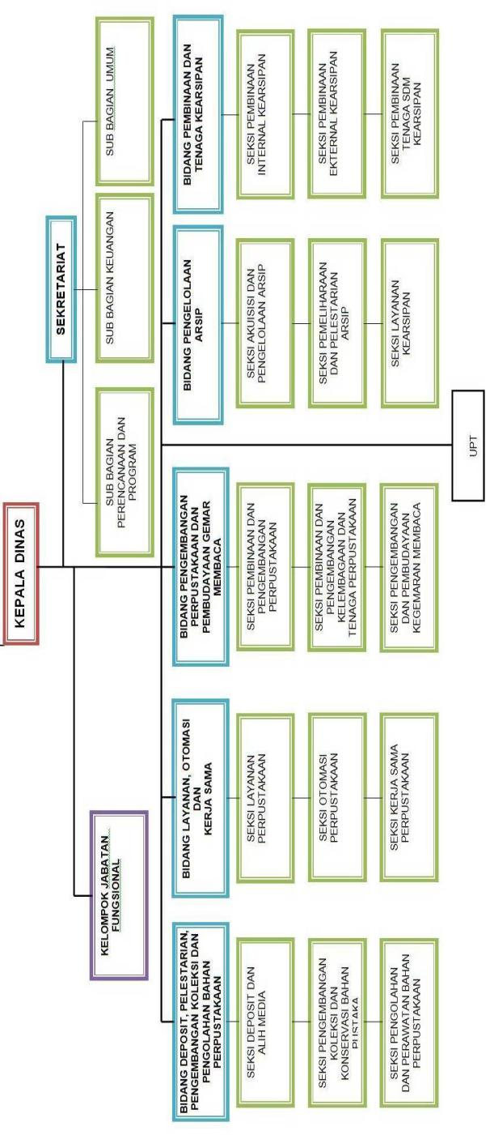
Perpustakaan dan Kearsipan Daerah Provinsi Kalimantan Timur

C. Gambaran Karakteristik Responden
Gambaran karakteristik responden dapat diketahui berdasarkan hasil penyebaran kuesioner yang telah dilakukan. Pada penelitian ini mendiskripsikan kondisi karyawan pada Dinas Perpustakaan dan Kearsipan Daerah Provinsi Kalimantan Timur Hasil penyebaran kuesioner yang telah dilakukan kepada 99 responden kemudian dapat dideskripsikan berdasarkan usia, jenis kelamin, pendidikan terakhir, masa kerja dan status perkawinan. Hasil deskripsi responden penelitian dapat diuraikan sebagai berikut:
- Responden Berdasarkan Usia
Responden berdasarkan usia dikelompokan menjadi empat hal yaitu dapat dilihat pada tabel 4.1
Tabel.4.1
Karakteristik Responden Berdasarkan Usia
Usia | Jumlah Responden | Prosentase
31 – 40 tahun  41 - 50 tahun  51 – 60 tahun  > 61 tahun | 18  32  49  - | 18%  32%  50%  -
Jumlah | 99 | 100%
Sumber: Data Primer Yang Diolah (2019)
Berdasarkan tabel 4.2 maka dapat diketahui bahwa dari 99 responden yaitu para karyawan pada Dinas Perpustakaan dan Kearsipan Daerah Provinsi Kalimantan Timur menunjukkan bahwa sebanyak 18 responden atau sebesar 18% berusia 31 – 40 tahun, 32 responden atau 32% berusia 41 – 50 tahun, 49 responden atau 50% berusia 51-60 tahun, serta tidak terdapat karyawan yang berusia >61 tahun. Berdasarkan hasil tersebut dapat membuktikan bahwa selama ini perusahaan banyak mempekerjakan karyawan yang berusia 51 – 60 tahun.
- Responden Berdasarkan Jenis Kelamin
Responden berdasarkan jenis kelamin dikelompokan menjadi dua hal yaitu terdiri dari pria dan wanita secara lengkap dapat disajikan pada tabel 4.2
Tabel.4.2
Karakteristik Responden Berdasarkan Jenis Kelamin
Jenis Kelamin | Jumlah Responden | Prosentase
Laki-Laki  Wanita | 51  48 | 52%  48%
Jumlah | 99 | 100%
Sumber: Data Primer Yang Diolah (2019)
Dari tabel, dapat diketahui bahwa dari 99 responden yaitu para karyawan pada Dinas Perpustakaan dan Kearsipan Daerah Provinsi Kalimantan Timur menunjukkan bahwa sebanyak 51 responden atau sebesar 52% adalah laki-laki dan 48 responden atau 48% adalah wanita. Berdasarkan hasil tersebut dapat membuktikan bahwa sebagain besar karyawan adalah laki-laki.
- Responden Berdasarkan Tingkat Pendidikan Terakhir
Tingkat pendidikan terakhir yang dimiliki oleh responden yaitu para karyawan pada Dinas Perpustakaan dan Kearsipan Daerah Provinsi Kalimantan Timur secara lengkap dapat dilihat pada tabel 4.3 sebagai berikut:

Tabel.4.3
Karakteristik Responden Berdasarkan Pendidikan Terakhir
Tingkat Pendidikan | Jumlah Responden | Prosentase
SD  SLTP  SLTA  D3  S1  S2 | 2  1  29  10  42  15 | 2%  1%  30%  10%  42%  15%
Jumlah | 99 | 100%
Sumber: Data Primer Yang Diolah (2019)
Berdasarkan tabel 4.4, dari 99 responden yaitu para karyawan pada Dinas Perpustakaan dan Kearsipan Daerah Provinsi Kalimantan Timur dapat diketahui bahwa sebanyak 2 responden atau 2.% mempunyai tingkat pendidikan SD, sebanyak 1 responden atau 1.% adalah SLTP, sebanyak 29 responden atau 30% adalah SLTA, sebanyak 10 responden atau 10% adalah D3, sebanyak 42 responden atau 42% adalah S1, serta 15 responden atau 15% adalah S2. Dari hasil tersebut maka dapat diketahui bahwa sebagian besar responden mempunyai tingkat pendidikan S1. Kenyataan ini menunjukan bahwa perusahaan memperkerjakan karyawan dengan tingkat pendidikan yang tinggi.

Responden Berdasarkan Masa Kerja
Responden berdasarkan masa kerja dikelompokan menjadi lima kelompok yang masing-masing dapat disajikan pada tabel 4.
Tabel.4.4
Karakteristik Responden Berdasarkan Masa Kerja
Lama Bekerja | Jumlah Responden | Prosentase
1 tahun – 4 tahun  5 tahun – 8 tahun  9 tahun – 12 tahun  13 tahun -16 tahun  >17 | 1  15  11  31  41 | 1%  15%  11%  31%  41%
Jumlah | 99 | 100%
Sumber: Data Primer Yang Diolah (2019)
Berdasarkan tabel 4.5, dari 99 responden yaitu para karyawan pada Dinas Perpustakaan dan Kearsipan Daerah Provinsi Kalimantan Timur menunjukkan bahwa sebanyak 1 responden atau 1% telah bekerja di perusahaan selama selama 1- 4 tahun, sebanyak 15 responden atau 15% telah bekerja selama 9-12 tahun, sebanyak 31 responden atau 31% telah bekerja selama 13-16 tahun, sebanyak 41 responden atau 41% telah bekerja Selma >17 tahun. Berdasarkan hasil tersebut maka dapat disimpulkan bahwa sebagain besar karyawan bekerja selama <17 tahun pada perusahaan. Masa kerja para responden tersebut dapat menunjukkan bahwa tingginya tingkat loyalitas karyawan terhadap perusahaan.
- Responden Berdasarkan Status Perkawinan
Status perkawinan responden yaitu karyawan pada Dinas Perpustakaan dan Kearsipan Daerah Provinsi Kalimantan Timur yang meliputi kawin dan belum kawin yang secara lengkap dapat dilihat pada tabel 4.5

Tabel.4.5
Karakteristik Responden Berdasarkan Status Perkawinan
Status Perkawinan | Jumlah Responden | Prosentase
Kawin  Belum Kawin  Duda  Janda | 96  -  1  2 | 97%  -  1%  2%
Jumlah | 99 | 100%
Sumber: Data Primer Yang Diolah (2019)
Berdasarkan tabel 4.6, dari 99 responden yaitu para karyawan pada Dinas Perpustakaan dan Kearsipan Daerah Provinsi Kalimantan Timur dapat diketahui bahwa sebanyak 96 responden atau 97% memiliki status perkawinan sudah kawin, sebanyak 1 responden atau 1% adalah duda, dan sebayak 2 responde atau 2% adalah janda. Dengan demikian dapat disimpulkan bahwa sebagian besar responden yaitu para karyawan pada Dinas Perpustakaan dan Kearsipan Daerah Provinsi Kalimantan Timur sudah kawin. Hasil tersebut dapat membuktikan bahwa pihak manajemen perusahaan berusaha memperkerjakan karyawan yang memiliki tanggung jawab yang tinggi atas pekerjaan yang menjadi tanggungjawab mereka, dengan pertimbangan hal tersebut maka banyak memperkerjakan karyawan yang telah menikah.
- Uji Validitas dan Reliabilitas Data
- Uji Validitas
Dalam penelitian ini, uji validitas data dilakukan dengan melihat nilai dari hasil loading analysis, suatu data dinyatakan valid apabila memenuhi syarat; a) nilai r hitung (loading analysis) bernilai positif dan b) r hitung > r korelasi, dalam penelitian ini telah ditentukan r korelasi sebesar > 0,5. Adapun hasil uji validitas pada pengujian ini untuk masing-masing variabel adalah sebagai berikut:
Tabel 4.6
Uji Validitas Kepemimpinan Diplomatis (X)
Indikator | Butir Pertanyaan | Loading Analysis | Keterangan
efektifitas | GKDI1.2 | 0,637 | Valid
Tangung jawab | GKDI2.1  GKDI2.2 | 0,717  0,687 | Valid  Valid
Pencapaian tumuan | GKDI3.1  GKDI3.2 | 0,722  0,754 | Valid  Valid
Sumber: Data Primer Yang Diolah (2019)
Dari tabel 4.7, dapat disimpulkan bahwa semua item-item pernyataan Kepemimpinan diplomatis(X) adalah valid, dimana nilai pada item-item pernyataan tersebut mempunyai nilai r korelasi > 0,5. Untuk mengetahui uji validitas variabel kepemimpinan diplomatis pada Dinas Perpustakaan dan Kearsipan Daerah Provinsi Kalimantan Timur (Y), secara lengkap dapat dilihat pada tabel 4.7

Tabel 4.7
Uji Validitas Variabel Budaya Organisasi (Y)
Indikator | Butir Pertanyaan | Loading Analysis | Keterangan
Inovasi dan pengambilan resiko (Y1) | Y1.1  Y1.2 | 0,712  0,606 | Valid  Valid
Perhatian terhadap rincian(Y2) | Y2.1  Y2.2 | 0,704  0,604 | Valid  Valid
Orientasi hasil (Y3) | Y3.1  Y3.2 | 0,526  0,584 | Valid  Valid
Orientasi orang | Y4.1  Y4.2 | 0,614  0,712 | Valid  Valid
Orientasi tim | Y5.1  Y5.2 | 0,530  0,503 | Valid  Valid
keargesifan | Y6.1  Y6.2 | 0,712  0,614 | Valid  Valid
stabilitas | Y7.1  Y7.2 | 0,526  0,596 | Valid  Valid
Sumber: Data Primer Yang Diolah (2019)
Dari tabel 4.8, dapat disimpulkan bahwa semua item-item pernyataan Trunover Intention (Y) adalah valid, dimana nilai pada item-item pernyataan tersebut mempunyai nilai r korelasi > 0,5.
- Uji Reliabilitas
Reliabilitas adalah indeks yang menunjukkan sejauh mana alat ukur dapat dipercaya atau dihandalkan. Untuk melihat reliabel atau tidak, dilakukan dengan melihat koefisien reliabilitas (coefisient of reliability). Nilai koefisien tersebut berkisar antara 0 hingga 1. Semakin mendekati 1 menunjukkan makin reliabel. Ukuran yang dipakai untuk semakin reliabel bilamana Cronbach’s Alpha lebih besar 0,5. Adapun hasil uji reliabilitas untuk masing-masing variabel penelitian dapat dilihat pada tabel 4.8 di bawah ini :

Tabel 4.8
Hasil Uji Reliabilitas
Item | Koefisien  Reliabilitas | Hasil Uji
Kepemimpinan Diplomatis (X)  Budaya organisasi (Y) | 0,779  0,752 | Reliabel  Reliabel
Sumber: Data Primer Yang Diolah (2019)
Berdasarkan hasil uji pada tabel di atas, dapat dilihat bahwa nilai Croanbach’s Alpha dari seluruh variabel adalah lebih besar dari 0,5. Sehingga dapat disimpulkan bahwa keseluruhan variabel dapat dinyatakan reliabel.
E. Uji Asumsi Klasik
- Uji Normalitas
Uji normalitas bertujuan untuk menguji normal tidaknya data sampel. Pada grafik Normal P-Plot, garis diagonal menunjukkan nilai normalitas yang diharapkan. Apabila titik-titik berada atau dekat garis diagonal, maka data penelitian diinterpretasikan mempunyai distribusi yang normal.
Gambar 4.2
Hasil Uji Normalitas dengan P-Plot

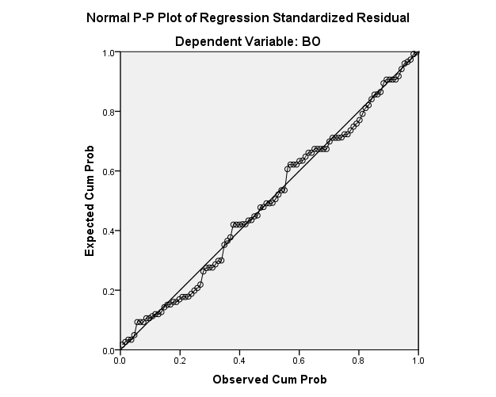
Berdasarkan hasil pengujian Normalitas dengan P-Plot memperlihatkan titik-titik masih berada tidak jauh dari garis diagonal, sehingga diartikan bahwa data penelitian terdistribusi dengan normal.
- Uji Heterokedastisitas
Uji heteroskedastisitas digunakan untuk mengetahui ada atau tidaknya penyimpangan asumsi klasik heteroskedastisitas yaitu adanya ketidaksamaan varian dari residual untuk semua pengamatan pada model regresi. Dasar pengambilan keputusan yaitu jika ada pola tertentu, seperti titik-titik yang ada membentuk suatu pola tertentu yang teratur (bergelombang, melebar kemudian menyempit), maka terjadi heteroskedastisitas. Jika tidak ada pola yang jelas, seperti titik-titik menyebar di atas dan di bawah angka 0 pada sumbu Y, maka tidak terjadi heteroskedastisitas.
Gambar 4.3
Hasil Uji Heterokedastisitas dengan Scatterplot
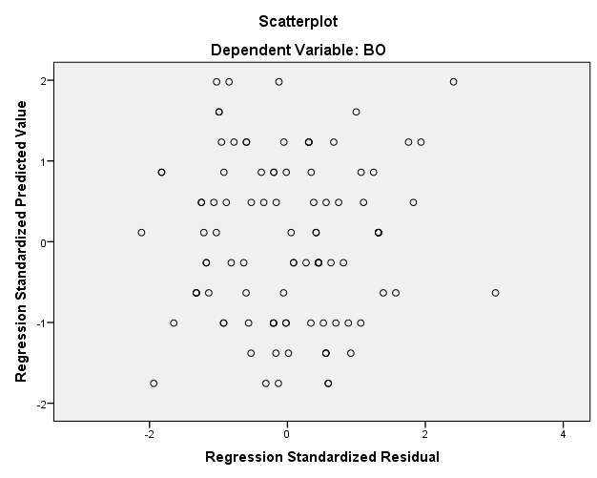

Berdasarkan uji heterokedastisitas dengan Scatterplot menggunakan program SPSS maka terlihat titik-titik yang menyebar tanpa membuat suatu pola tertentu, sehingga dapat diartikan bahwa data yang diuji tidak mengalami heterokedastisitas.
F. Hasil Analisis Rentang Skala
Analisis rentang skala digunakan untuk mengetahui Kepemimpinan diplomatis dan budaya organisasi pada pegawai Dinas Perpustakaan dan Kearsipan Daerah Provinsi Kalimantan Timur. Rentang skala digunakan untuk mengetahui tingkat jawaban dari para karyawan yang berhubungan dengan kondisi yang dirasakan karyawan di perusahaan. Adapun secara lengkap hasil analisis rentang skala untuk karyawan pada Dinas Perpustakaan dan Kearsipan Daerah Provinsi Kalimantan Timur
- Kepemimpinan diplomatis (X)
Variabel kepuasan kerja dalam penelitian ini terbagi menjadi tiga indikator yaitu efektifitas, tanggung jawab, dan pencampaian atas pekerjaan itu sendiri dengan enam item pernyataan/pertanyaan. Tanggapan responden tehadap kepuasan kerja pada terdapat pada Dinas Perpustakaan dan Kearsipan Daerah Provinsi Kalimantan Timur tabel 4.10 sebagai berikut:
- efektifitas
Pada analisis indikator efektifitas terdapat dua pertanyaan/pernyataan yang akan dibahas, tanggapan responden tehadap kepuasan atas gaji terdapat pada table 4.9 sebagai berikut:

Tabel 4.9
Distribusi Jawaban Pada Indikator efektifitas
Kode | Pernyataan | SS | S | N | TS | STS | Jumlah 10(n) | Skor | Penilaian
GKDI 1.2 | Atasan selalu memberikan perintah kepada bawahannya secara teperinci | 1 | 19 | 40 | 39 | - | 99 | 2,81 | cukup
Rata-rata Skor |  |  |  |  |  |  |  | 2,81 | cukup
Sumber: Data Primer Yang Diolah (2019)
Hasil perhitungan rentang skala yang disajikan pada tabel di atas dapat diketahui skor indikator efektifitas dengan pernyataan atasan selalu memberikan perintah kepada bawahannya secara teperinci (GKDI_{1.2}) diperoleh rata-rata skor sebesar 2,81 yang masuk dalam rentang 2,60 - 3,39 dengan kriteria cukup.
- Indikator pencapaian tujuan
Pada analisis indikator pencapaian tujuan terdapat dua pertanyaan/pernyataan yang akan dibahas, tanggapan responden tehadap kepuasan atas promosi terdapat pada tabel 4.10 sebagai berikut:
Tabel 4.10
Distribusi Jawaban Pada Indikator pencapaian tujuan
Kode | Pernyataan | SS | S | N | TS | STS | Jumlah (n) | Skor | Penilaian
GKDI 2.1 | Organisasi selalu memberikan penghargaan untuk pegawainya yang memiliki pekerja baik | 1 | 26 | 51 | 20 | 1 | 99 | 3,06 | cukup
GKDI  2.2 | Setiap hasil kerja yang telah dilaksanakan layak mendapat penghargaan | 1 | 20 | 50 | 28 | - | 99 | 2,93 | cukup
Rata-rata Skor |  |  |  |  |  |  |  | 2.99 | cukup
Sumber: Data Primer Yang Diolah (2019)
Hasil perhitungan rentang skala yang disajikan pada tabel di atas dapat diketahui skor indikator pencapaian tujuan dengan pernytaan Organisasi selalu memberikan penghargaan untuk pegawainya yang memiliki pekerja baik (GKDI_{2.1}) dan pernyataan ke dua (GKDI_{2.2}) Setiap hasil kerja yang telah dilaksanakan layak mendapat penghargaan, diperoleh rata-rata skor sebesar 2,99 yang masuk dalam rentang 2,60 - 3,39 dengan kriteria cukup.
- Indikator tanggung jawab
Pada analisis indikator tanggung jawab terdapat dua pertanyaan/pernyataan yang akan dibahas, tanggapan responden tehadap kepuasan atas rekan kerja terdapat pada table 4.11 sebagai berikut:
Tabel 4.11
Distribusi Jawaban Pada Indikator tanggung jawab
Kode | Pernyataan | SS | S | N | TS | STS | Jumlah (n) | Skor | Penilaian
GKDI 3.1 | Melaksanakan tugas-tugas dengan tanggung jawab dan sesuai dengan waktu yang ditentukan | 1 | 42 | 39 | 17 | 0 | 99 | 3,27 | cukup
GKDI  3.2 | .Bersedia di kenakan sanksi sesuai dengan peraturan jika melanggar peraturan tersebut | 1 | 42 | 33 | 23 | 0 | 99 | 3,21 | cukup
Rata-rata Skor |  |  |  |  |  |  |  | 3,24 | cukup
Sumber: Data Primer Yang Diolah (2019)
Hasil perhitungan rentang skala yang disajikan pada tabel di atas dapat diketahui skor indikator tanggung jawab dengan pernyataan Melaksanakan tugas-tugas dengan tanggung jawab dan sesuai dengan waktu yang ditentukan (GKDI_{3.1}) dan pernyataan ke dua (GKDI_{3.2}) Bersedia di kenakan sanksi sesuai dengan peraturan jika melanggar peraturan tersebut, diperoleh rata-rata skor sebesar 3.24 yang masuk dalam rentang 2,60-3,39 dengan kriteria cukup.
Berdasarkan hasil analisis secara keseluruhan terhadap variabel kepemimpinan diplomatis dengan enam item pernyataan, dapat di dilihat penilaian rata-rata skor dari masing-masing indikator pada Tabel 4.12 sebagai berikut:
Tabel 4.12
Penilaian Variabel Kepemimpinan diplomatis
Indikator | Skor
Efektifitas | 2,81
Tanggung jawab | 2,99
Pencapaian tujuan | 3,24
Rata-rata Skor | 3,01
Sumber: Data Primer Yang Diolah (2019)
Berdasarkan hasil rata-rata skor kesuluruhan untuk variabel gaya kepemimpinan Diplomatis dengan tiga indikator yaitu 3,01 berada pada rentang kategori skor 2,60 – 3,39 atau berada pada kategori cukup. Kondisi ini menunjukan bahwa karyawan Dinas Perpustakaan dan Kearsipan Daerah Provinsi Kalimantan Timur mampu menerapkan kepemimpinan Diplomatis dengan cukup baik.
- Budaya organisasi (Y)
Variabel budaya organisasi dalam penelitian ini terbagi menjadi tujuh indikator yaitu inovasi dan pengambilan resiko, perhatian terhadap rincian, orientasi hasil, orientasi orang ,orientasi tim, keargesifan, dan stabilitas memikirkan untuk keluar dengan empat belas item pernyataan/pertanyaan. Tanggapan responden tehadap budaya organisasi pada dinas perpustakaan dan kearsipan daerah provinsi kalimantan timur sebagai berikut:
- Inovasi dan pengambilan resiko
Pada analisis indikator inovasi dan pengambilan resiko terdapat satu pertanyaan/pernyataan yang akan dibahas, tanggapan responden tehadap keinginan untuk keluar terdapat pada tabel 4.13 sebagai berikut:
Tabel 4.13
Distribusi Jawaban Pada Indikator inovasi dan pengambilan resiko
Kode | Pernyataan | SS | S | N | TS | STS | Jumlah (n) | Skor | Penilaian
BO 1.1 | Menemukan metode baru yang efektif dan efisien | 15 | 51 | 33 | - | - | 99 | 3,81 | Tinggi
BO1.2 | .Bebas menentukan metode dalam bekerja | 13 | 56 | 30 | - | - | 99 | 3,82 | Tinggi
Rata-rata Skor |  |  |  |  |  |  |  | 3,81 | Tinggi
Sumber: Data Primer Yang Diolah (2019)
Hasil perhitungan rentang skala yang disajikan pada tabel di atas dapat diketahui skor indikator perhatian terhadap rincian dengan pernyataan Menemukan metode baru yang efektif dan efisien (BO_{1.1}) dan pernyataan ke dua (BO_{1.2}) Bebas menentukan metode dalam bekerja, diperoleh rata-rata skor sebesar 3,81 yang masuk dalam rentang 3,43 - 4,23 dengan tinggi.
- Indikator Perhatian terhadap rincian
Pada analisis indikator perhatian terhadap rincian terdapat dua pertanyaan/pernyataan yang akan dibahas, tanggapan responden tehadap pencarian pekerjaan terdapat pada table 4.14 sebagai berikut:

Tabel 4.14
Distribusi Jawaban Pada Indikator terhadap rincian
Kode | Pernyataan | SS | S | N | TS | STS | Jumlah (n) | Skor | Penilaian
BO 2.1 | Memberi perhatian terhadap proses pelaksanaan pekerjaan | 15 | 50 | 34 | - | - | 99 | 3,80 | Tinggi
BO 2.2 | Mengadakan evaluasi berkala. | 12 | 51 | 36 | - | - | 99 | 3,75 | Tinggi
Rata-rata Skor |  |  |  |  |  |  |  | 3,77 | Tinggi
Sumber: Data Primer Yang Diolah (2019)
Hasil perhitungan rentang skala yang disajikan pada tabel di atas dapat diketahui skor indikator perhatian terhadap rincian dengan pernyataan Memberi perhatian terhadap proses pelaksanaan pekerjaan (BO_{2.1}) dan pernyataan ke dua (BO_{2.2}) Mengadakan evaluasi berkala, diperoleh rata-rata skor sebesar 3,77 yang masuk dalam rentang 3,43 - 4,23 dengan tinggi.
- Indikator orientasi hasil
Pada analisis indikator orientasi hasil terdapat satu pertanyaan/pernyataan yang akan dibahas, tanggapan responden tehadap memikirkan untuk keluar terdapat pada tabel 4.15 sebagai berikut
Tabel 4.15
Distribusi Jawaban Pada Indikator orientasi hasil
Kode | Pernyataan | SS | S | N | TS | STS | Jumlah (n) | Skor | Penilaian
BO 3.1 | Mementingkan hasil dibading proses penyelesaian | 16 | 64 | 19 | - | - | 99 | 3,96 | Tinggi
BO 3.2 | Penilaian prestasi didasarkan atas hasil yang dicapai. | 12 | 60 | 27 | - | - | 99 | 3,84 | Tinggi
Rata-rata Skor |  |  |  |  |  |  |  | 3,90 | Tinggi
Sumber: Data Primer Yang Diolah (2019)
Hasil perhitungan rentang skala yang disajikan pada tabel di atas dapat diketahui skor indikator perhatian terhadap rincian dengan pernyataan Mementingkan hasil dibading proses penyelesaian (BO_{3.1}) dan pernyataan ke dua (BO_{3.2}) Penilaian prestasi didasarkan atas hasil yang dicapai. Mengadakan evaluasi berkala, diperoleh rata-rata skor sebesar 3,90 yang masuk dalam rentang 3,43 - 4,23 dengan tinggi.
- Indikator orientasi orang
Pada analisis indikator orientasi orang terdapat satu pertanyaan/pernyataan yang akan dibahas, tanggapan responden tehadap memikirkan untuk keluar terdapat pada tabel 4.16 sebagai berikut:
Tabel 4.16
Distribusi Jawaban Pada Indikator orientasi orang
Kode | Pernyataan | SS | S | N | TS | STS | Jumlah (n) | Skor | Penilaian
BO 4.1 | Memperlakukan para karyawan sebagai manusia seutuhnya | 12 | 59 | 28 | - | - | 99 | 3,83 | Tinggi
BO 4.2 | Memperhatikan konflik antar karyawan. | 15 | 51 | 33 | - | - | 99 | 3,81 | Tinggi
Rata-rata Skor |  |  |  |  |  |  |  | 3,82 | Tinggi
Sumber: Data Primer Yang Diolah (2019)
Hasil perhitungan rentang skala yang disajikan pada tabel di atas dapat diketahui skor indikator perhatian terhadap rincian dengan pernyataan Memperlakukan para karyawan sebagai manusia seutuhnya (BO_{4.1}) dan pernyataan ke dua (BO_{4.2}) Memperhatikan konflik antar karyawan. Mengadakan evaluasi berkala, diperoleh rata-rata skor sebesar 3,82 yang masuk dalam rentang 3,43 - 4,23 dengan tinggi.
- Indikator orientasi tim
Pada analisis indikator orientasi tim terdapat satu pertanyaan/pernyataan yang akan dibahas, tanggapan responden tehadap memikirkan untuk keluar terdapat pada tabel 4.17 sebagai berikut
Tabel 4.17
Distribusi Jawaban Pada Indikator orientasi tim
Kode | Pernyataan | SS | S | N | TS | STS | Jumlah (n) | Skor | Penilaian
BO 5.1 | Tim merupakan tonggak utama pencapaian keberhasilan | 10 | 49 | 40 | - | - | 99 | 3,69 | Tinggi
BO 5.2 | Penyelasaian tugas diarahkan secara tim. | 15 | 54 | 30 | - | - | 99 | 3,84 | Tinggi
Rata-rata Skor |  |  |  |  |  |  |  | 3,76 | Tinggi
Sumber: Data Primer Yang Diolah (2019)
Hasil perhitungan rentang skala yang disajikan pada tabel di atas dapat diketahui skor indikator perhatian terhadap rincian dengan pernyataan Tim merupakan tonggak utama pencapaian keberhasilan (BO_{5.1}) dan pernyataan ke dua (BO_{5.2}) Penyelasaian tugas diarahkan secara tim. Mengadakan evaluasi berkala, diperoleh rata-rata skor sebesar 3,76 yang masuk dalam rentang 3,43 - 4,23 dengan tinggi.
- Indikator keargesifan
Pada analisis indikator keargesifan terdapat satu pertanyaan/pernyataan yang akan dibahas, tanggapan responden tehadap memikirkan untuk keluar terdapat pada tabel 4.18 sebagai berikut:
Tabel 4.18
Distribusi Jawaban Pada Indikator keargesifan
Kode | Pernyataan | SS | S | N | TS | STS | Jumlah (n) | Skor | Penilaian
BO 6.1 | Dituntut aktif menyampaikan ide. | 15 | 51 | 33 | - | - | 99 | 3,81 | Tinggi
BO 6.2 | Dituntut belajar hal-hal baru untuk meningkatkan kemampuan. | 13 | 50 | 36 | - | - | 99 | 3,76 | Tinggi
Rata-rata Skor |  |  |  |  |  |  |  | 3,78 | Tinggi
Sumber: Data Primer Yang Diolah (2019)
Hasil perhitungan rentang skala yang disajikan pada tabel di atas dapat diketahui skor indikator perhatian terhadap rincian dengan pernyataan Dituntut aktif menyampaikan ide. (BO_{6.1}) dan pernyataan ke dua (BO_{6.2}) Dituntut belajar hal-hal baru untuk meningkatkan kemampuan, diperoleh rata-rata skor sebesar 3,78 yang masuk dalam rentang 3,43 - 4,23 dengan tinggi.
- Indikator stabilitas
Pada analisis indikator stabilitas terdapat satu pertanyaan/pernyataan yang akan dibahas, tanggapan responden tehadap memikirkan untuk keluar terdapat pada tabel 4.19 sebagai berikut:
Tabel 4.19
Distribusi Jawaban Pada Indikator stabilitas
Kode | Pernyataan | SS | S | N | TS | STS | Jumlah (n) | Skor | Penilaian
BO 7.1 | Keseimbangan merupakan target akhir pencapaian prestasi. | 16 | 64 | 19 | - | - | 99 | 3,96 | Tinggi
BO 7.2 | Kegiatan sehari-hari merupakan rutinitas yang berulang. | 13 | 59 | 27 | - | - | 99 | 3,85 | Tinggi
Rata-rata Skor |  |  |  |  |  |  |  | 3,90 | Tinggi
Sumber: Data Primer Yang Diolah (2019)
Hasil perhitungan rentang skala yang disajikan pada tabel di atas dapat diketahui skor indikator perhatian terhadap rincian dengan pernyataan Keseimbangan merupakan target akhir pencapaian prestasi. (BO_{7.1}) dan pernyataan ke dua (BO_{7.2})Kegiatan sehari-hari merupakan rutinitas yang berulang, diperoleh rata-rata skor sebesar 3,90 yang masuk dalam rentang 3,43 - 4,23 dengan tinggi.
Berdasarkan hasil analisis secara keseluruhan terhadap variabel budaya organisasi dengan empat item pernyataan, dapat di dilihat penilaian rata-rata skor dari masing-masing indikator pada Tabel 4.20 sebagai berikut:
Tabel 4.20 Penilaian Variabel Budaya Organisasi
Indikator | Skor
Inovasi dan pengambilan resiko | 3,81
Perhatian terhdap rincian | 3,77
Orientasi hasil  Orientasi orang  Orientasi tim  Kerargesifan  stabilitas | 3,90  3,82  3,76  3,78  3,90
Rata-rata Skor | 3.82
Sumber: Data Primer Yang Diolah (2019)
Berdasarkan hasil rata-rata skor keseluruhan variabel budaya organisasi dengan tujuh indikator yaitu 3,82 berada pada rentang kategori 3,40-4,19 atau berada pada kategori tinggi. Kondisi ini menunjukkan bahwa karyawan pada Dinas Perpustakaan dan Kearsipan Daerah Provinsi Kalimantan Timr mampu menerapkan budaya oranisasi dengan baik.
G. Hasil Analisis Regresi Linier Sederhana
Pada bagian ini akan disajikan gambaran hasil statistik mengenai pengaruh gaya kepemimpinan diplomatis terhadap budaya organisasi karyawan pada Dinas Perpustakaan dan Kearsipan Daerah Provinsi Kalimantan Timur dengan hasil penelitian yang telah diolah komputer melalui program SPSS 24 dengan hasil analisis regresi linier sederhana. Hasil analisis regresi linier sederhana yang telah dilakukan secara lengkap dapat diketahui pada table 4.21 sebagai berikut:

Tabel 4.21
Hasil Analisis kepemimpinan diplomatis
Dinas Perpustakaan dan Kearsipan Daerah Provinsi Kalimantan Timur
Variabel Bebas | Koefisien Regresi | t hitung | Probabilitas (Sig. t)
Kepemimpinan diplomatis | - 0,195 | - 0.937 | 0,351
Konstanta  F Hitung  R²  Adjusted R²  R | 56,638  878  0,009  -0.001  0,095
Variabel terikat Budaya oeganisasi (Y)
Sumber: Data Primer Yang Diolah (2019)
Dari table di atas Terlihat nilai signifikan adalah 0.345 maka lebih besar dari 0,05. Sehingga dapat diintepretasikan bahwa Ha ditolak dan Ho di terima atau kepemimpinan otoriter (X) tidak mempunyai pengaruh signifikan (X) terhadap budaya organisasi (Y). angka koefisien regresi nilainya sebesar – 0.095 angka ini menunjukan bahwa setiap penambahan 1% tingkat kepemimpinan Diplomatis (X) maka bdaya organisasi (Y) akan meningkat sebesar – 0.095.
Berdasarkan hasil perhitungan analisis regresi sederhana yang telah dilakukan menunjukkan tidak mempunyai pengaruh antara variabel kepemimpinan Diplomatis terhadap variabel budaya organisasi. Hal tersebut dapat dilihat pada nilai koefisien determinasi (R²) yaitu sebesar 0,009. Dengan demikian berarti bahwa budaya organisasi pada dinas perpustakan dan kearsipan dipengaruhi budaya organisasi sebesar 2% sedangkan sisanya sekitar 98% dipengaruhi oleh variabel-variabel lain yang tidak termasuk dalam penelitian ini.
Berdasarkan hasil analisis regresi di atas, maka dapat dirumuskan suatu persamaan regresi sederhana sebagai berikut:
Y = 56,638 -0,195X + e
Dari persamaan garis regresi linier sederhana di atas, maka dapat diartikan bahwa:
Y = Variabel budaya organisasi pada Dinas Perpustakaan dan Kearsipan Daerah Provinsi Kalimantan Timur yang nilainya akan diprediksi atau dipengaruhi oleh variabel bebas. Dalam penelitian ini yang menjadi variabel terikat adalah budaya organisasi pada Dinas Perpustakaan dan Kearsipan Daerah Provinsi Kalimantan Timur (Y) yang nilainya diprediksi atau dipengaruhi oleh variabel kepemimpinan diplomatis (X).
a = 56,638 merupakan nilai konstanta, yaitu estimasi dari budaya organisasi Jika tidak dikaitkan dengan variabel bebas dalam hal ini variabel kepemimpinan diplomtis.
b = -0,095 merupakan slope atau koefisien arah variabel kepemimpinan otoriter (X) terhadap bdaya organisasi (Y). Koefisien regresi (b) sebesar -0,095 dengan tanda negatif. Artinya kepemimpinan Diplomatis tidak mempunyai pengaruh terhadap budaya organisasi di dinas perpustakaan dan kearsipan daerah Kalimantan timur. Dari hasil analisi juga dapat diketahui bahwa kepemimpinan Diplomatis di pengaruhi pemberian struksi, kebebasan berinisiatif, dan hubungan dan bawahan membuat pegawai kurang dalam berbudaya organisasi.
e = merupakan nilai residu atau kemungkinan kesalahan dari model persamaan regresi, yang disebabkan karena adanya kemungkinan variabel lainnya yang dapat mempengaruhi variabel budaya organisasi (Y) tetapi tidak dimasukkan kedalam model persamaan.
H. Hasil Pengujian Hipotesis (Uji t)
Uji statistik ini digunakan untuk membuktikan signifikansi atau ada tidaknya pengaruh variabel-variabel bebas terhadap variabel-variabel terikat secara individu (parsial). Pengambilan keputusan didasarkan dengan uji t hasil output SPSS :
- Jika nilai t_{hitung} lebih besar dari t_{tabel} maka Ha diterima yaitu ada pengaruh positif dan signifikan kepemimpinan Diplomatis (X) terhadap budaya organisasi (Y)
- Jika nilai t _{hitung}lebih kecil dari t_{tabel} maka Ho diterima yaitu ada pengaruh negatif tidak signifikan kepemimpinan Diplomatis (X) terhadap budaya organisasi (Y)
Berdasarkan hasil analisis diperoleh nilai t_{hitung} sebesar -0,937 dengan tingkat signifikansi 0,09, dengan menggunakan tingkat keyakinan 95% (α =0,05) dan derajat kebebasan 97 diperoleh nilai t_{tabel} sebesar 1,661, maka t_{hitung} < t_{tabel} (α =0,05). Sehingga hasil analisis tersebut dinyatakan tidak signifikan. Hal ini berarti bahwa hipotesis yang diajukan tidak mendapat dukungan / tidak dapat diterima dan konsisten. Dengan kata lain kepemimpinan diplomatis berpengaruh negatif tidak signifikan dengan Budaya Organisasi. .
I. Pembahasan Hasil Penelitian
Berdasarkan hasil rata-rata skor kesuluruhan untuk variabel kepemimpinan diplomatis dengan tiga indikator yaitu 3,01 berada pada kategori skor 2,60 – 3,39 atau berada pada kategori cukup. Kondisi ini menunjukan bahwa pegawai memiliki tingkat cukup tinggi terhadap dinas perpustakaan dan kearsipan daerah provinsi kalimantan timur memiliki tingkat kepemimpinan diplomatis yang cukup terhadap dinas perpustakaan dan kearsipan daerah provinsi kalimantan timur. Kepemimpinan diplomatis merujuk pada sikap seseorang terhadap pekerjaannya. Berdasarkan hasil rata-rata skor kesuluruhan untuk variabel budaya organisasi dengan tujuh indikator yaitu 3,82 berada pada rentang kategori skor 3,43 - 4,23 atau berada pada kategori tinggi. Kondisi ini menunjukan bahwa pegawai dinas perpustakan dan kearsipan daerah provinsi Kalimantan timur terpengaruh oleh gaya kepemimpinan Diplomatis yang diterapkan oleh pimpinan terhadap budaya organisasi. Hal ini berarti jika penerapan budaya organisasi dilakukan dengan cukup baik maka akan menimbulkan kesatuan organisasi, komunikasi, dan koordinasi antara atasan dan bawahan berjalan dengan baik, dalam menjalankan tugas dan pekerjaannya serta dalam pencapaian visi dan misi.
Variabel kepemimpinan diplomatis diukur berdasarkan tiga indikator efektifitas, tanggung jawab, dan pencapaian tujuan. Sedangkan variabel budaya organisasi diukur berdasarkan ttujuh indikator yaitu inovasi dan pengambilan resiko, perhatian terhadap rincian, orientasi hasil, orientasi orang, orientasi tim, keagresifan, dan stabilitas Pada penelitian yang saya lakukan adalah mencari apakah terdapat pengaruh ataukah tidak terdapat pengaruh antara kepemimpinan diplomatis terhadap budaya organisasi. Berdasarkan hasil analisis menunjukan bahawa terdapat pengaruh negatif antara kepemimpinan diplomatis terhadap budaya organisasi.
Berikut merupakan penjabaran atas hasil analisis pengaruh kepemimpinan diplomatis terhadap budaya organisasi pada dinas perpustakaan dan kearsipan daerah provinsi kalimantan timur
1. Variabel Kepemimpinan diplomatis$\left(X\right)$
Berdasarkan hasil perhitungan analisis regresi sederhana yang telah dilakukan menunjukkan terdapat pengaruh antara kepemimpinan diplomatis terhadap budaya organisasi.
- efektifitas
Hasil perhitungan rentang skala yang disajikan pada tabel di atas dapat diketahui skor indikator efektifitas dengan pernyataan atasan selalu memberikan perintah kepada bawahannya secara teperinci yang diberikan sesuai dengan frekuensi jam bekerja dan pernyataan (GKDI_{1.2}) saya puas atas promosi yang dilakukan perusahaan pada karyawan selalu dibarengi dengan kenaikan pendapatan, diperoleh rata-rata skor sebesar 2,81 yang masuk dalam rentang 2,60 - 3,39 dengan kriteria cukup.
b. Pencampaian tujuan
Hasil perhitungan rentang skala yang disajikan dapat diketahui skor indikator kepuasan atas promosi dengan pernytaan saya puas atas promosi ditempat kerja saya dilakukan secara obyektif (GKDI_{2.1}) dan pernyataan ke dua (GKDI_{2.2}) saya puas atas promosi yang dilakukan perusahaan pada karyawan selalu dibarengi dengan kenaikan pendapatan, diperoleh rata-rata skor sebesar 2,07 yang masuk dalam rentang 1,81 - 2,61 dengan kriteria cukup.
c. Tanggung jawab
Hasil perhitungan rentang skala yang disajikan pada tabel di atas dapat diketahui skor indikator tanggung jawab dengan pernyataan Melaksanakan tugas-tugas dengan tanggung jawab dan sesuai dengan waktu yang ditentukan (GKDI_{3.1}) dan pernyataan ke dua (GKDI_{3.2}) Bersedia di kenakan sanksi sesuai dengan peraturan jika melanggar peraturan tersebut, diperoleh rata-rata skor sebesar 3.24 yang masuk dalam rentang 2,60-3,39 dengan kriteria cukup.
2. Budaya organisasi $\left(Y\right)$
Berdasarkan hasil perhitungan analisis regresi sederhana yang telah dilakukan menunjukkan terdapat pengaruh antara kepemimpinan diplomatis terhadap budaya organisasi.
- Inovasi dan pengambilan resiko
Hasil perhitungan rentang skala yang disajikan pada tabel di atas dapat diketahui skor indikator perhatian terhadap rincian dengan pernyataan Menemukan metode baru yang efektif dan efisien (BO_{1.1}) dan pernyataan ke dua (BO_{1.2}) Bebas menentukan metode dalam bekerja, diperoleh rata-rata skor sebesar 3,81 yang masuk dalam rentang 3,43 - 4,23 dengan tinggi..
- Perhatian terhadap rincian
Hasil perhitungan rentang skala yang disajikan pada tabel di atas dapat diketahui skor indikator perhatian terhadap rincian dengan pernyataan Memberi perhatian terhadap proses pelaksanaan pekerjaan (BO_{2.1}) dan pernyataan ke dua (BO_{2.2}) Mengadakan evaluasi berkala, diperoleh rata-rata skor sebesar 3,77 yang masuk dalam rentang 3,43 - 4,23 dengan tinggi.
- Orientasi hasil
Hasil perhitungan rentang skala yang disajikan pada tabel di atas dapat diketahui skor indikator perhatian terhadap rincian dengan pernyataan Mementingkan hasil dibading proses penyelesaian (BO_{3.1}) dan pernyataan ke dua (BO_{3.2}) Penilaian prestasi didasarkan atas hasil yang dicapai. Mengadakan evaluasi berkala, diperoleh rata-rata skor sebesar 3,90 yang masuk dalam rentang 3,43 - 4,23 dengan tinggi.
- Orientasi orang
Hasil perhitungan rentang skala yang disajikan pada tabel di atas dapat diketahui skor indikator perhatian terhadap rincian dengan pernyataan Memperlakukan para karyawan sebagai manusia seutuhnya (BO_{4.1}) dan pernyataan ke dua (BO_{4.2}) Memperhatikan konflik antar karyawan. Mengadakan evaluasi berkala, diperoleh rata-rata skor sebesar 3,82 yang masuk dalam rentang 3,43 - 4,23 dengan tinggi.
- Orientasi tim
Hasil perhitungan rentang skala yang disajikan pada tabel di atas dapat diketahui skor indikator perhatian terhadap rincian dengan pernyataan Tim merupakan tonggak utama pencapaian keberhasilan (BO_{5.1}) dan pernyataan ke dua (BO_{5.2}) Penyelasaian tugas diarahkan secara tim. Mengadakan evaluasi berkala, diperoleh rata-rata skor sebesar 3,76 yang masuk dalam rentang 3,43 - 4,23 dengan tinggi.
- Keagresifan
Hasil perhitungan rentang skala yang disajikan pada tabel di atas dapat diketahui skor indikator perhatian terhadap rincian dengan pernyataan Dituntut aktif menyampaikan ide. (BO_{6.1}) dan pernyataan ke dua (BO_{6.2}) Dituntut belajar hal-hal baru untuk meningkatkan kemampuan, diperoleh rata-rata skor sebesar 3,78 yang masuk dalam rentang 3,43 - 4,23 dengan tinggi.
- Stabilitas
Hasil perhitungan rentang skala yang disajikan pada tabel di atas dapat diketahui skor indikator perhatian terhadap rincian dengan pernyataan Keseimbangan merupakan target akhir pencapaian prestasi. (BO_{7.1}) dan pernyataan ke dua (BO_{7.2})Kegiatan sehari-hari merupakan rutinitas yang berulang, diperoleh rata-rata skor sebesar 3,90 yang masuk dalam rentang 3,43 - 4,23 dengan tinggi.

BAB V
KESIMPULAN DAN SARAN

A. Simpulan
Kesimpulan yang dapat diberikan berdasarkan pembahasan adalah sebagai berikut:
- Berdasarkan hasil penelitian kesuluruhan untuk variabel gaya kepemimpinan Diplomatis dengan tiga indikator yaitu berada pada kriteria cukup. Kondisi ini menunjukan bahwa di Dinas Perpustakaan dan Kearsipan Daerah Provinsi Kalimantan Timur memiliki gaya kepemimpinan Diplomatis yang cukup dalam pemberian instruksi, kebebasan berinisiatif dan hubungan pimpinan dan bawahan terhadap pegawai yang ada di dinas perpustakaan dan kearsipan daerah provinsi Kalimantan timur.
- Berdasarkan hasil penelitian kesuluruhan untuk variabel budaya organisasi dengan tujuh indikator yaitu berada pada kriteria tinggi. Kondisi ini menunjukan bahwa Budaya Organisasi yang telah terbentuk di Dinas Perpustakaan dan Kearsipan Daerah Provinsi Kalimantan Timur memiliki budaya yang tinggi untuk kepentingan kemajuan dinas perpustakaan dan kearsipan daerah Provinsi Kalimantan Timur.
- Gaya Kepemimpinan Diplomatis tidak berpengaruh pada budaya organisasi pada dinas perpustakaan dan keaesipan daerah provinsi Kalimantan timur. Hal ini menunjukkan bahwa budaya organisasi tidak dapat di bentuk dengan gaya kepemimpinan Diplomatis, dengan kata lain kepemimpinan Diplomatis berpengaruh negatif dan tidak signifikan dengan budaya organisasi.

B. Saran
Saran yang dapat diberikan berdasarkan pembahasan adalah sebagai berikut:
- Diharapakan agar pimpinan tidak menggunakan gaya kepemimpinan Diplomatis terlalu dominan. Jika gaya kepemimpinan Diplomatis di tetapkan maka sebaiknya di terapkan dengan cara melibatkan bawahan dalam pengambilan keputusan, tidak terlalu ketat dalam pengawasan, dan membangun rasa percaya kepada bawahan.
- Diharapkan agar penelitian selanjutnya dengan judul yang sama agar dapar menambah varibel agar selanjutnya dapat di peroleh hasli yang lebih mendalam mengenai gaya kepemimpinan Diplomatis terhadap budaya organisasi pada dinas perpustakaan dan kearsipan daerah provinsi Kalimantan timur.
- Karyawan menjalankan budaya organisasi bukan karena diawasi tetapi karena kesadaran setiap karyawan untuk menjadikan budaya organisasi sebagai pokok penyelesaian masalah-masalah ekternal dan internal.

DAFTAR PUSTAKA

Anwar, Prabu Mangkunegara. 2010. Manajemen Sumber Daya Manusia Remaja Bandung: Rosdakarya.

Ambar, Teguh Sulistiyani dan Rosidah, 2013. Manajemen Sumber Daya Manusia. Yogyakarta: Graha Ilmu.

Abdul Wahid Rosyidi, 2008. Budaya organisasi. Surabaya: Airlanga.

Cahyono, 2006. Manajemen Sumber Daya Manusia. Semarang: ISBN

Dede sumarni, 2011. Budaya organisasi dan kepemimpinan. Semarang: Fakultas Ekonomi.

Ernawan, E. R. 2011. Budaya Organisasi dalam Perspektif Ekonomi dan Bisnis. Bandung: Alfabeta.

Greenberg dan Baron, 2000. Budaya organisasi. Yogyakarta: Alfabeta

Ghozali, Imam. 2013. Aplikasi Analisis Multivariate dengan Program IBM SPSS
21 Update PLS Regresi. Semarang: Badan Penerbit Universitas Diponegoro.

Greenberg dan Baron, 2000. Budaya organisasi. Malang: Alfabeta

George R, Terry. 2004. Manajemen Sumber daya Manusia. Amerika: Ball State university

Hani Handoko, 2009. Manajemen Sumber Daya Manusia. Bekasi: alfabeta

Jill Crawley, 2013. Kepemimpinan Diplomatis dan Budaya Organsasi. Canada: University Archives

Jusuf, 2007. Pengantar buku manajemen. Buku panduan mahasiswa, jakarka: Perehellindo

Mathis, Robert L. dan John H. Jackson. 2012. Manajemen Sumber Daya Manusia, Edisi Jakart : Pertama Salemba Empat.

Mas’ud, 2004. dasar-dasar manajemen. Jakarta: Erlangga

Robbins, S.P dan Timothy A. Judge. 2015. budaya Organisasi, Edisi 16. Jakarta: Salemba Empat

Robbins, Stephen P & Coulter, Mary. 2010. Manajemen Edisi Kesepuluh. Jakarta: Erlangga

Sugiyono. 2010. Metode Penelitian Pendidikan Pendekatan Kuantitatif, kualitatif, dan R&D. Bandung: Alfabeta

Sugiyono. 2012. Metode Penelitian Kuantitatif Kualitatif dan R&B. Bandung: Alfabeta

Sugiyono. 2016. Metode Penelitian Kuantitatif, Kualitatif dan R&D. Bandung: PT Alfabet

S.P, Hasibuan, Malayu. 2013. Manajemen Sumber Daya Manusia. Jakarta: PT Bumi Aksara

Somantri. 2011. Dasar-Dasar Metode Statistika Untuk Penelitian. Bandung: Pustaka Setia

Siagan. 2002. manajemen Sumber Daya Manusia. Yogyakarta: BPFE

Sudibyo. 2016 kepemimpinan diplomatis dan budaya organisasi. Yogyakarta: Badan Peneliti Universitas Sanata Dharma.

Waridin dan Masrukhin. 2006. Budaya Organisasi. Semarang: EKOBIS

Yulk. 2007. Kepemimpinan dalam organisasi. Jakarta: prenhallindo

L
A
M
P
I
R
A
N

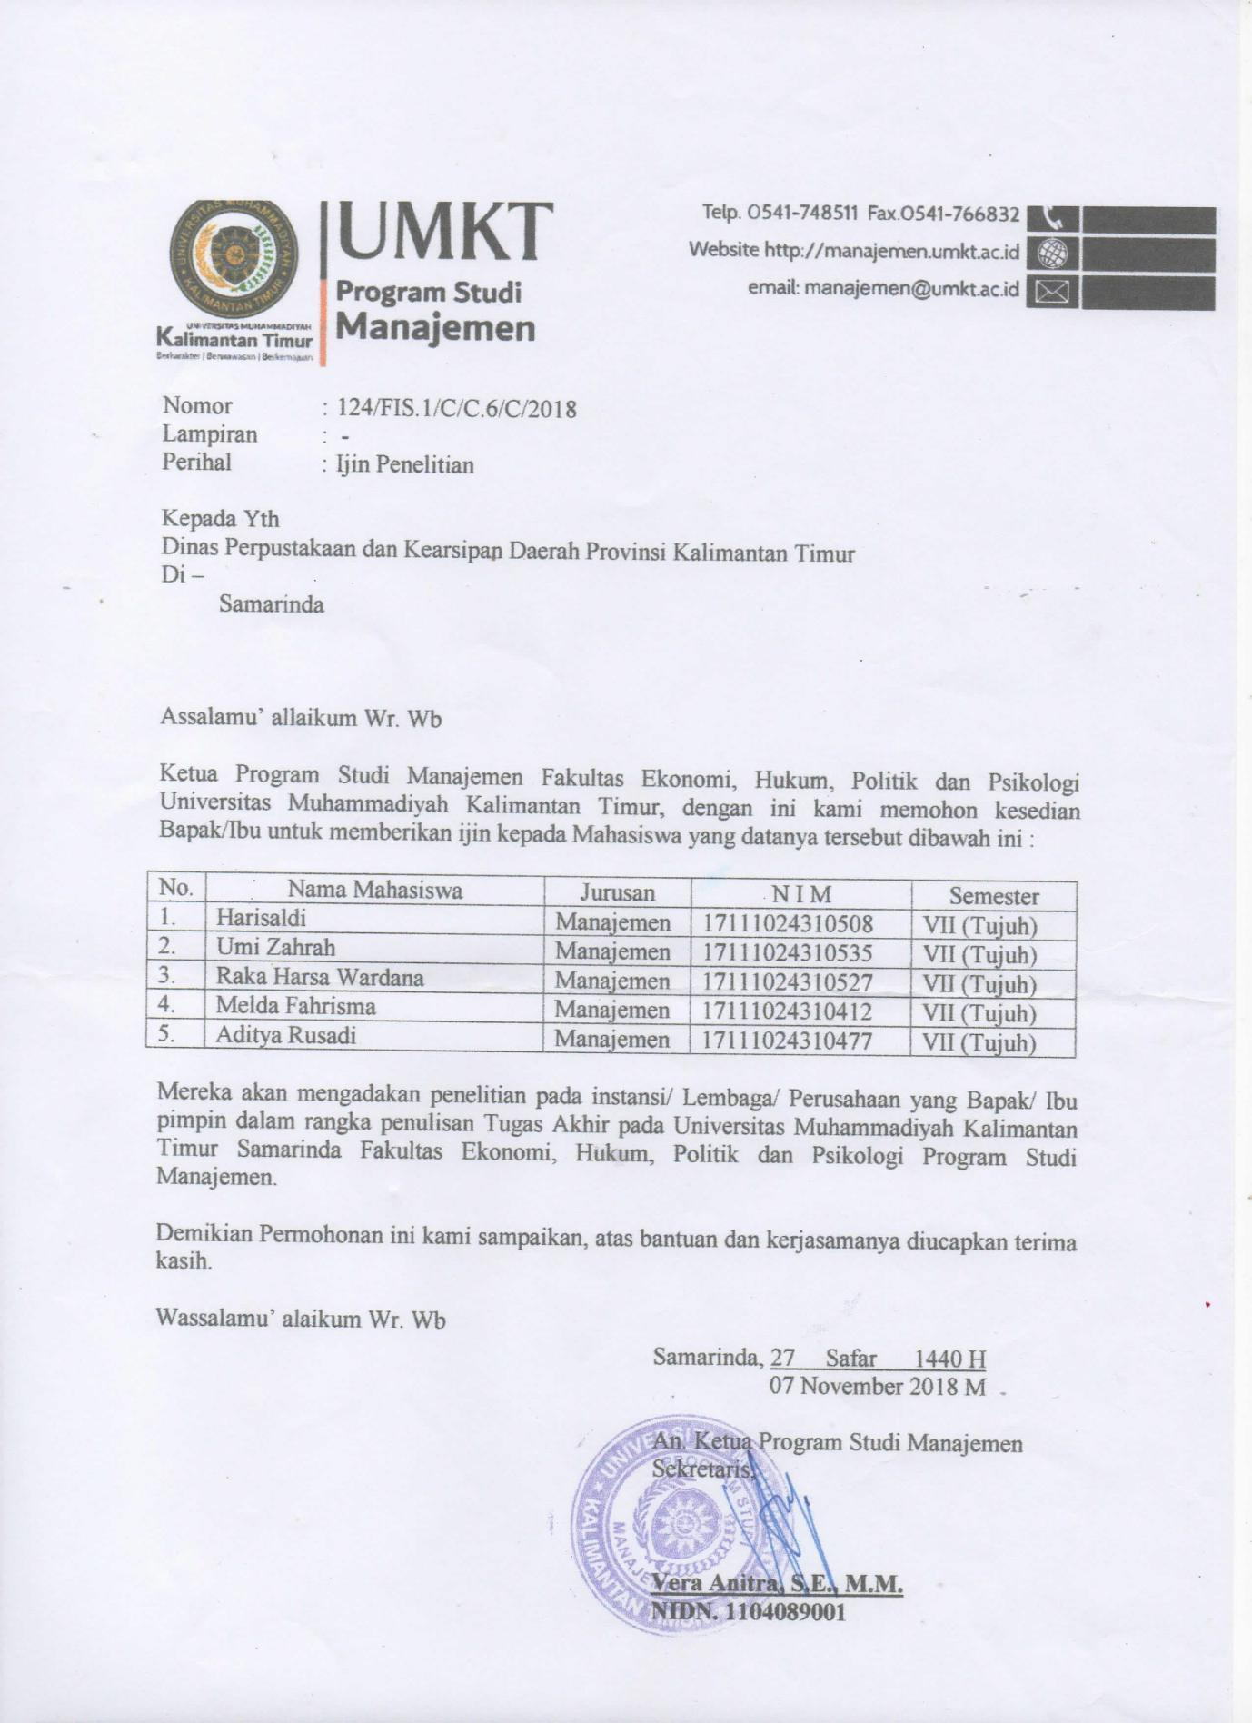

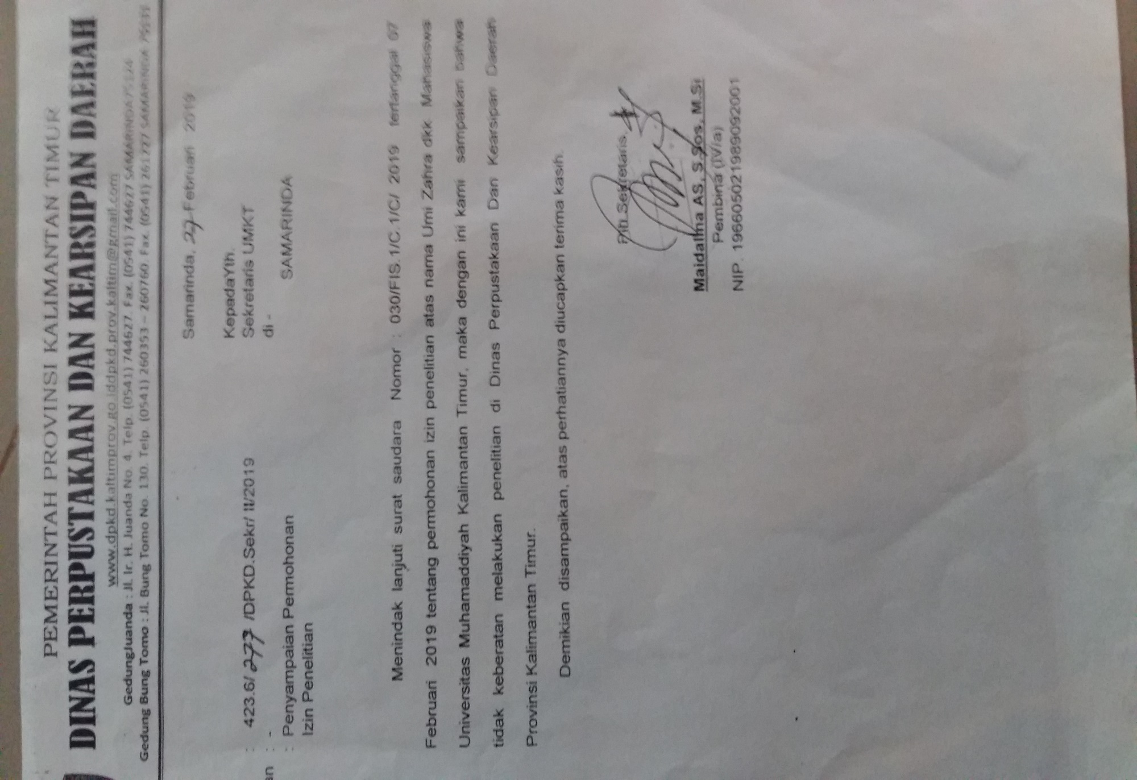
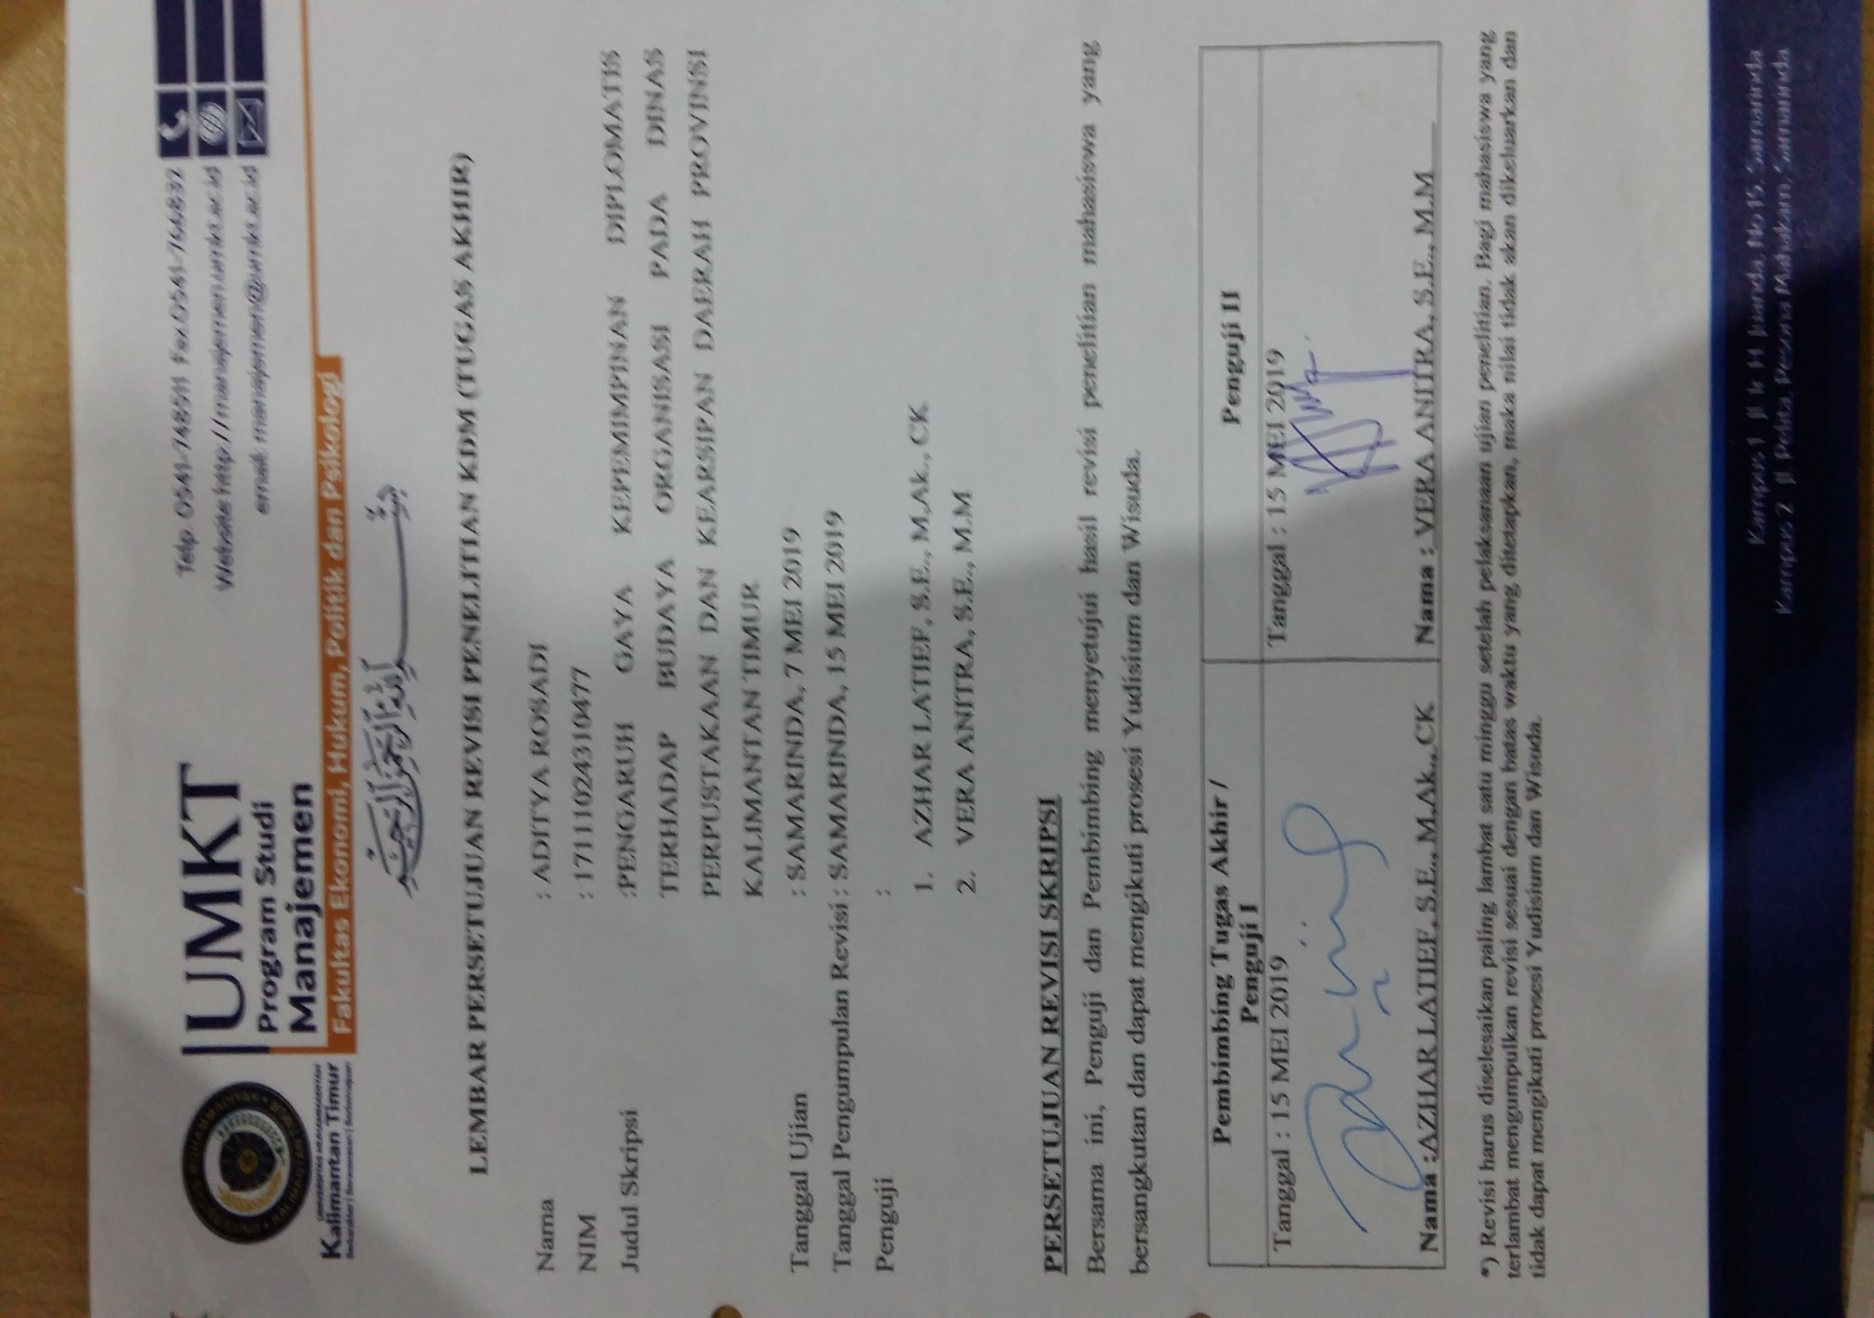

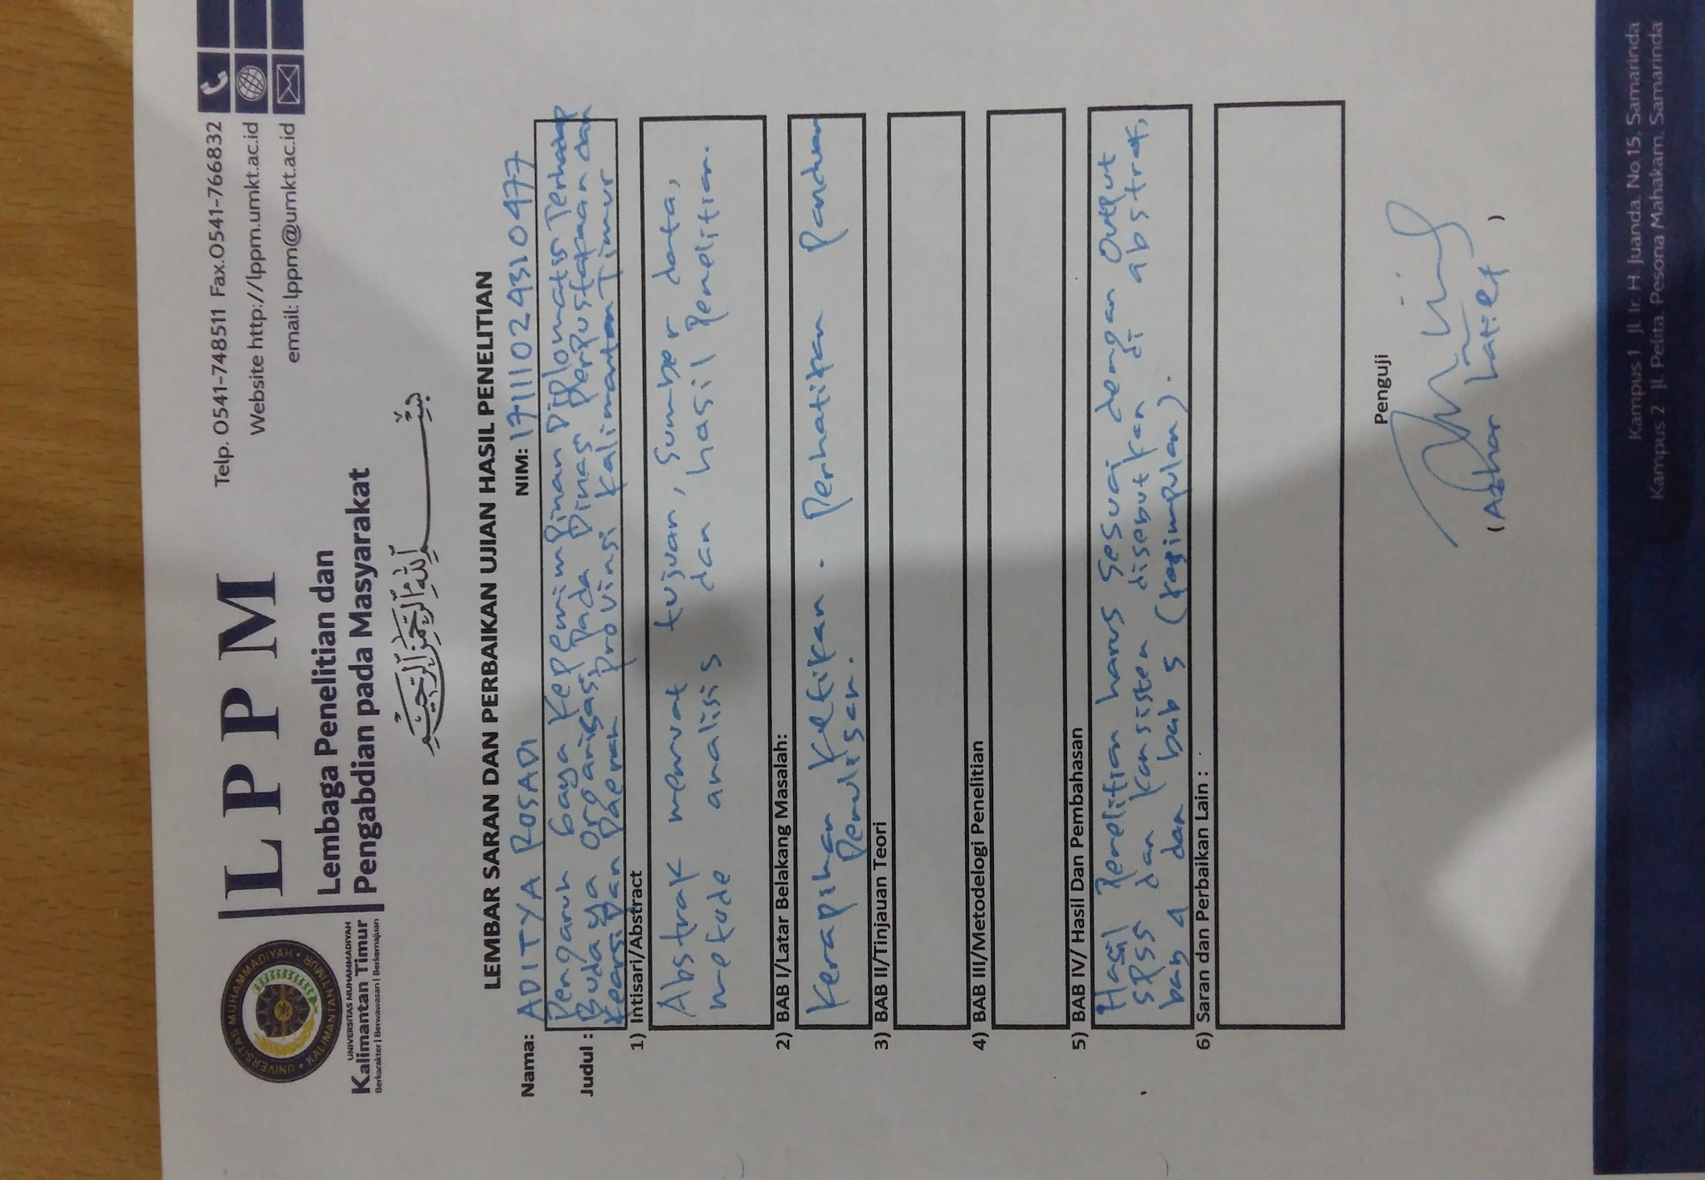
LAMPIRAN 2 KUESIONER PENELITIAN

Dengan hormat,
Saya mahasiswi Program Studi Manajemen Universitas Muhammadiyah Kalimantan Timur, dalam rangka penelitian untuk penyusunan tugas akhir (skripsi), bersama ini saya mohon bantuan Ibu/Bapak/Saudara bersedia menjadi responden dalam penelitan yang saya lakukan. Saya mengharapkan jawaban yang Ibu/Bapak/Saudara berikan nantinya adalah jawaban obyektif agar diperoleh hasil maksimal.
Penelitian ini dilakukan dengan tujuan menganalisis pengaruh gaya kepemimpinan diplomatis terhadap budaya organisasi. Adapun judul penelitian adalah Pengaruh Gaya Kepemimpinan Karismatik Terhadap Budaya Organisasi Pada Dinas Perpustakaan dan Kearsipan Daerah Provinsi Kalimantan Timur. Sebelumnya, saya ucapkan terimakasih sebesar-besarnya atas perhatian dan waktu Bapak/Ibu/Saudara/I untuk membantu dalam pengisian kuesioner ini.

Peneliti

Aditya Rosadi

Petunjuk Pengisian :
- Mohon dengan hormat untuk menjawab semua pernyataan sesuai dengan pendapat Ibu/Bapak/Saudara, dengan cara memberi tanda checklist (√) pada kotak jaaban yang dianggap sesuai.
- Berikut ini disajikan pernyataan dengan lima kategori pilihan :
Sangat Tidak Setuju/selalu/sangat positif (SS) 5
Setuju/sering/positif (S) 4
Netral/Ragu-ragu (N) 3
Tidak Setuju/hampir tidak pernah/negatif (TS) 2
Sangat Setuju/tidak perna (STS) 1
- Bapak/Ibu/Saudara hanya diperbolehkan memilih satu jawaban saja.
- Bacalah setiap pertanyaa yang dimaksud secara seksama, kemudian tentukan pilihan jawaban yang dianggap paling sesuai dengan kondisi dan keadaan Ibu/Bapak/Saudara di tempat kerja.
- Apabila Bapak/Ibu/Saudara ingin menganti jawaban berilah tanda lingkaran pada jawaban yang salah, kemudian beri tanda checklist (√) pada jawaban yang benar.
- Kerahasian jawaban akan terjamin.

Indentitas Responden :
Mohon Bapak/Ibu/Saudara/bersedia mengisi daftar isian berikut dengan cara menjawab atau menyilang (X) pada salah satu kotak di depan jawaba pilihan yang tersedia sesuai dengan keadaan sebenarnya.

Usia : ………………………Tahun
Jenis Kelamin Laki-laki
Perempuan
Status Perkawinan Belum Kawin Duda
Kawin Janda
Pendidikan Terakhir SD SLTA S1
SLTP D3 S2
Lama Bekerja 1 – 4 Tahun
5 – 8 Tahun
9 – 12 Tahun
13 – 16 Tahun
≥ 17 Tahun
Golongan/Pangkat/Ruang : ………………………
Unit Kerja : ………………………

Kuesioner variabel kepemimpinan diplomatis
NO | PENYATAAN | STS | TS | CS | S | SS
EFEKTIFITAS
1 | Atasan selalu memberikan perintah kepada bawahannya secara teperinci
TANGGUNG JAWAB
1 | Melaksanakan tugas-tugas dengan tanggung jawab dan sesuai dengan waktu yang ditentukan
2 | Bersedia di kenakan sanksi sesuai dengan peraturan jika melanggar peraturan tersebut
PENCAPAIAAN TUJUAN
1 | Organisasi selalu memberikan penghargaan untuk pegawainya yang memiliki pekerja baik
2 | Setiap hasil kerja yang telah dilaksanakan layak mendapat penghargaan

Variabel Budaya Organisasi (Y)
Indikator 1: Inovasi dan Pengambilan Resiko
1 | Menemukan metode baru yang efektif dan efisien.
2 | Bebas menentukan metode dalam bekerja.
Indikator 2: Perhatian Terhadap Rincian
1 | Memberi perhatian terhadap proses pelaksanaan pekerjaan.
2 | Mengadakan evaluasi berkala.
Indikator 3: Orientasi hasil
1 | Mementingkan hasil dibading proses penyelesaian.
2 | Penilaian prestasi didasarkan atas hasil yang dicapai.
Indikator 4: Orientasi Orang
1 | Memperlakukan para karyawan sebagai manusia seutuhnya.
2 | Memperhatikan konflik antar karyawan
Indikator 5: Orientasi Tim
1 | Tim merupakan tonggak utama pencapaian keberhasilan.
2 | Penyelasaian tugas diarahkan secara tim.
Indikator 6: Keagresifan
1 | Dituntut aktif menyampaikan ide.
2 | Dituntut belajar hal-hal baru untuk meningkatkan kemampuan.
Indikator 7: Stabilitas
1 | Keseimbangan merupakan target akhir pencapaian prestasi.
2 | Kegiatan sehari-hari merupakan rutinitas yang berulang.

LAMPIRAN 3 TABEL HASIL DATA KUESIONER

LAMPIRAN 4 HASIL UJI VALIDITAS DAN RELIABILITAS KEPEMIMPINAN DIPLOMATIS

Case Processing Summary
 |  | N | %
Cases | Valid | 99 | 100.0
Cases | Excludedª | 0 | .0
Cases | Total | 99 | 100.0

a. Listwise deletion based on all variables in the procedure.

Reliability Statistics
Cronbach's Alpha | Cronbach's Alpha Based on Standardized Items | N of Items
.779 | .847 | 6

Item Statistics
 | Mean | Std. Deviation | N
GKDI1.2 | 2.8182 | .77412 | 99
GKDI2.1 | 3.0606 | .73980 | 99
GKDI2.2 | 2.9394 | .72588 | 99
GKDI3.1 | 3.2727 | .75347 | 99
GKDI3.2 | 3.2121 | .81156 | 99
TOTAL | 15.3030 | 2.67816 | 99

Inter-Item Correlation Matrix
 | GKDI1.2 | GKDI2.1 | GKDI2.2 | GKDI3.1 | GKDI3.2 | TOTAL
GKDI1.2 | 1.000 | .411 | .253 | .261 | .306 | .637
GKDI2.1 | .411 | 1.000 | .520 | .300 | .318 | .717
GKDI2.2 | .253 | .520 | 1.000 | .329 | .351 | .687
GKDI3.1 | .261 | .300 | .329 | 1.000 | .639 | .722
GKDI3.2 | .306 | .318 | .351 | .639 | 1.000 | .754
TOTAL | .637 | .717 | .687 | .722 | .754 | 1.000

Summary Item Statistics
 | Mean | Minimum | Maximum | Range | Maximum / Minimum | Variance
Item Means | 5.101 | 2.818 | 15.303 | 12.485 | 5.430 | 25.008
Item Variances | 1.679 | .527 | 7.173 | 6.646 | 13.613 | 7.246

Summary Item Statistics
 | N of Items
Item Means | 6
Item Variances | 6

Scale Statistics
Mean | Variance | Std. Deviation | N of Items
30.6061 | 28.690 | 5.35632 | 6

LAMPIRAN 5 HASIL UJI VALIDITAS DAN RELIABILITAS BUDAYA ORGANISASI

Case Processing Summary
 |  | N | %
Cases | Valid | 99 | 100.0
Cases | Excludedª | 0 | .0
Cases | Total | 99 | 100.0

a. Listwise deletion based on all variables in the procedure.

Reliability Statistics
Cronbach's Alpha | Cronbach's Alpha Based on Standardized Items | N of Items
.752 | .895 | 15

Item Statistics
 | Mean | Std. Deviation | N
BO1.1 | 3.8182 | .67557 | 99
BO1.2 | 3.8283 | .63952 | 99
BO2.1 | 3.8081 | .68029 | 99
BO2.2 | 3.7576 | .65607 | 99
BO3.1 | 3.9697 | .59684 | 99
BO3.2 | 3.8485 | .61218 | 99
BO4.1 | 3.8384 | .61788 | 99
BO4.2 | 3.8182 | .67557 | 99
BO5.1 | 3.6970 | .64610 | 99
BO5.2 | 3.8485 | .66030 | 99
BO6.1 | 3.8182 | .67557 | 99
BO6.2 | 3.7677 | .66744 | 99
BO7.1 | 3.9697 | .59684 | 99
BO7.2 | 3.8586 | .62287 | 99
TOTAL | 53.6465 | 5.52603 | 99

Inter-Item Correlation Matrix
 | BO1.1 | BO1.2 | BO2.1 | BO2.2 | BO3.1 | BO3.2 | BO4.1 | BO4.2
BO1.1 | 1.000 | .305 | .989 | .176 | .062 | .278 | .344 | 1.000
BO1.2 | .305 | 1.000 | .299 | .338 | .120 | .350 | .962 | .305
BO2.1 | .989 | .299 | 1.000 | .169 | .061 | .272 | .338 | .989
BO2.2 | .176 | .338 | .169 | 1.000 | .372 | .136 | .330 | .176
BO3.1 | .062 | .120 | .061 | .372 | 1.000 | .267 | .097 | .062
BO3.2 | .278 | .350 | .272 | .136 | .267 | 1.000 | .339 | .278
BO4.1 | .344 | .962 | .338 | .330 | .097 | .339 | 1.000 | .344
BO4.2 | 1.000 | .305 | .989 | .176 | .062 | .278 | .344 | 1.000
BO5.1 | .153 | .219 | .145 | .692 | .214 | .167 | .208 | .153
BO5.2 | .121 | .155 | .116 | .103 | .687 | .321 | .139 | .121
BO6.1 | 1.000 | .305 | .989 | .176 | .062 | .278 | .344 | 1.000
BO6.2 | .177 | .360 | .170 | .989 | .366 | .138 | .353 | .177
BO7.1 | .062 | .120 | .061 | .372 | 1.000 | .267 | .097 | .062
BO7.2 | .278 | .374 | .272 | .140 | .263 | .987 | .364 | .278
TOTAL | .712 | .606 | .704 | .604 | .526 | .584 | .614 | .712

Inter-Item Correlation Matrix
 | BO5.1 | BO5.2 | BO6.1 | BO6.2 | BO7.1 | BO7.2 | TOTAL
BO1.1 | .153 | .121 | 1.000 | .177 | .062 | .278 | .712
BO1.2 | .219 | .155 | .305 | .360 | .120 | .374 | .606
BO2.1 | .145 | .116 | .989 | .170 | .061 | .272 | .704
BO2.2 | .692 | .103 | .176 | .989 | .372 | .140 | .604
BO3.1 | .214 | .687 | .062 | .366 | 1.000 | .263 | .526
BO3.2 | .167 | .321 | .278 | .138 | .267 | .987 | .584
BO4.1 | .208 | .139 | .344 | .353 | .097 | .364 | .614
BO4.2 | .153 | .121 | 1.000 | .177 | .062 | .278 | .712
BO5.1 | 1.000 | .346 | .153 | .687 | .214 | .171 | .530
BO5.2 | .346 | 1.000 | .121 | .128 | .687 | .344 | .503
BO6.1 | .153 | .121 | 1.000 | .177 | .062 | .278 | .712
BO6.2 | .687 | .128 | .177 | 1.000 | .366 | .166 | .614
BO7.1 | .214 | .687 | .062 | .366 | 1.000 | .263 | .526
BO7.2 | .171 | .344 | .278 | .166 | .263 | 1.000 | .596
TOTAL | .530 | .503 | .712 | .614 | .526 | .596 | 1.000

Summary Item Statistics
 | Mean | Minimum | Maximum | Range | Maximum / Minimum | Variance
Item Means | 7.153 | 3.697 | 53.646 | 49.949 | 14.511 | 165.438
Item Variances | 2.424 | .356 | 30.537 | 30.181 | 85.726 | 60.485

Summary Item Statistics
 | N of Items
Item Means | 15
Item Variances | 15

Scale Statistics
Mean | Variance | Std. Deviation | N of Items
107.2929 | 122.148 | 11.05206 | 15

LAMPIRAN 6 REGRESI LINIER SEDERHANA

Model Summary^{b}
Model | R | R Square | Adjusted R Square | Std. Error of the Estimate | Durbin-Watson
1 | .095ª | .009 | -.001 | 5.52946 | 2.226

a. Predictors: (Constant), gkdi
b. Dependent Variable: bo

ANOVAª
Model |  | Sum of Squares | df | Mean Square | F | Sig.
1 | Regression | 26.856 | 1 | 26.856 | .878 | .351^{b}
1 | Residual | 2965.771 | 97 | 30.575
1 | Total | 2992.626 | 98

a. Dependent Variable: bo
b. Predictors: (Constant), gkdi

Coefficientsª
Model |  | Unstandardized Coefficients |  | Standardized Coefficients | t | Sig.
 |  | B | Std. Error | Beta | t | Sig.
1 | (Constant) | 56.638 | 3.240 |  | 17.483 | .000
1 | gkdi | -.195 | .209 | -.095 | -.937 | .351

a. Dependent Variable: bo

Residuals Statisticsª
 | Minimum | Maximum | Mean | Std. Deviation | N
Predicted Value | 52.7284 | 54.6830 | 53.6465 | .52349 | 99
Residual | -11.70570 | 16.68523 | .00000 | 5.50118 | 99
Std. Predicted Value | -1.754 | 1.980 | .000 | 1.000 | 99
Std. Residual | -2.117 | 3.018 | .000 | .995 | 99

a. Dependent Variable: bo
